**BỘ GIAO THÔNG VẬN TẢI**

**TRƯỜNG ĐẠI HỌC GIAO THÔNG VÂN TẢI THÀNH PHỐ HỒ CHÍ MINH**

**KHOA : CÔNG NGHỆ THÔNG TIN**

-------------------------------



**BÀI BÁO CÁO**

**MÔN : CÔNG NGHỆ PHẦN MỀM**

**ĐỀ TÀI : PHẦN MỀM QUẢN LÍ BÁN CÁ KOI CỦA TRANG TRẠI**

**Giảng viên hướng dẫn : THS NGUYỄN VĂN CHIẾN**

**Người thực hiện :**

|  |  |
| --- | --- |
| Nguyễn Huyền Trâm | 051305013098 |
| Huỳnh Thị Thanh Tâm | 052305010349 |
| Huỳnh Trần Duy | 052205012308 |
| Huỳnh Thuý Hằng | 052305007126 |
| Võ Anh Sơn | 052205012255 |

Mục lục

Phân công công việc : 3

Danh sách hình 4

Thuật ngữ 5

1. Giới thiệu 6

A. Mục đích đề tài : 6

B. Phạm vi sản phẩm : 6

C. Phân loại người dùng : 6

2. Mô tả tổng quát 6

A. Chức năng : 6

B. Môi trường thiết kế & xây dựng 9

3. Gợi ý yêu cầu (requirement eliciation) : 10

A. Yêu cầu chức năng : 10

B. Yêu cầu phi chức năng : 10

4. Use – case 10

5. Sơ đồ trình tự (sequence diagram ) 22

6. Sơ đồ hoạt động (activity diagram ) 33

A. Đăng nhập , đăng ký , đăng xuất . 33

B. Them cá vào giỏ , Đặt đơn , phê duyệt đơn hàng đã đặt 36

C. Quản lý cửa hàng : 39

D. Quản lí khách hàng : 42

7. Sơ đồ lớp đối tượng (class diagram) 42

A. Entiry class diagram : 42

B. Thêm cá vào giỏ , đặt hàng , phê duyệt đơn hàng 43

C. Xác thực tài khoản 46

D. Đặt đơn hàng 47

E. Thanh toán 47

F. Quản lí cửa hàng 48

8. Thiết kế hệ thống 48

A. Mô tả hệ thống 48

B. Sơ đồ phát triển (development diagram) : 50

C. Sơ đồ thành phần (Component diagram): 51

# Phân công công việc :

|  |  |  |  |
| --- | --- | --- | --- |
| Stt | Ngày thực hiện | Người thực hiện | Mô tả nhiệm vụ |
| 1 | 05.10.2024 | Nguyễn Huyền Trâm | Giới thiệu , mô tả tổng quan về web và phân loại người dùng, phân tích dữ liệu và phân chia công việc |
| 2 | 11.10.2024 | Huỳnh Thuý Hằng | Tổng quan các chức năng cho người dùng |
| 3 | 11.10.2024 | Huỳnh Trần Duy | Tìm hiểu môi trường thiết kế và xây dựng , đưa ra những yêu cầu chức năng cho người dùng |
| 4 | 11.10.2024 | Huỳnh Thuý Hằng , Huỳnh Thị Thanh Tâm | Vẽ sơ đồ use case cho các chức năng và nêu đặc tả |
| 5 | 11.10.2024 | Võ Anh Sơn | Mô tả biểu đồ hoạt động cho các chức năng và người dùng (activity diagram) |
| 6 | 16.10.2024 | Huỳnh Trần Duy | Vẽ sơ đồ trình tự (squence diagram) |
| 7 | 17.10.2024 | Nguyễn Huyền Trâm | Vẽ sơ đồ lớp đối tượng (class diagram) |
| 8 | 20.10.2024 | Nguyễn Huyền Trâm, Huỳnh Thị Thanh Tâm | Mô tả class diagram |
| 9 | 03.11.2024 |  | Thiết kế hệ thống |
| 10 | 03.11.2024 | Huỳnh Thị Thanh Tâm | Vẽ sơ đồ phát triển (development diagram) và sơ đồ thành phần (componet diagram) |

# Danh sách hình

Hình 1 : Các actor của hệ thống 6

Hình 2 : system use – case diagram 11

Hình 3 : authenticaition use – case diagram 12

Hình 4 : create orders use – case diagram 14

Hình 5 : payments use – case diagram 17

Hình 6 : store management use – case diagram 19

Hình 7 : Đăng ký 23

Hình 8 : Đăng nhập 23

Hình 9 : Đăng xuất 24

Hình 10 : Thêm sản phẩm vào giỏ 24

Hình 11.1 : đặt đơn hàng 25

Hình 11.2 : đặt đơn hàng 26

Hình 12 : Phê duyệt đơn hàng 27

Hình 13 : Thanh toán 28

Hình 14 : Tạo khuyến mãi 29

Hình 15 : Them cá vào fishdatabase 30

Hình 16 : Xóa loại cá khỏi fishdatabase 30

Hình 17 : Chỉnh sửa thông tin loại cá 31

Hình 18 : Thống kê đơn hàng 32

Hình 19 : Thống kê khách hàng 32

Hình 20 : Đăng nhập 33

Hình 21 : đăng kí 34

Hình 22 : Đăng xuất 35

Hình 23 : them cá vào giỏ hàng . 36

Hình 24 : đặt đơn hàng 37

Hình 25 : duyệt đơn hàng 38

Hình 26 : them cá vào bảng giá 39

Hình 27 : xoá cả khỏi bảng giá 40

Hình 28 : chỉnh sửa thông tin các loại cá 41

Hình 29 : quản lí đơn hàng 42

Hình 30 : quản lí khách hàng 42

Hình 31 . 1 : Entiry class diagram 43

Hình 31.2 : Entiry class diagram 44

Hình 32 : Xác thực tài khoản 46

Hình 33 : Đặt đơn hàng 47

Hình 34 : Thanh toán đơn hàng 47

Hình 35 : quản lí cửa hàng 48

Hình 36 : Development diagram . 50

Hình 37 : Component diagram. 51

# Thuật ngữ

|  |  |  |
| --- | --- | --- |
| Thuật ngữ | Viết tắt | Giải thích |
| Guest |  | Người ghé thăm trang web |
| Customer |  | Khách hàng, có thể thực hiện việc mua hàng. |
| Employee |  | Nhân viên: quản trị, người bán hàng |
| Admin |  | Quản lí nhân viên và các hoạt động của cửa hàng |
| Price list |  | Bảng giá sản phẩm |
| Item |  |  |
| Shopping cart |  | Giỏ hàng chứa các mục hàng |
| Order status |  | Trạng thái hóa đơn (0 – chưa thành toán; 1 – đã thanh toán) |
| Order |  | Hoá đơn mua hàng |

# Giới thiệu

## Mục đích đề tài :

Fish farm pos là 1 website bán hàng trực tuyến . Thông qua website khách hàng có thể tạo tài khoản , xem thông tin chi tiết và giá về các loại cá koi cũng như thực hiện mua hàng , thanh toán đơn hàng và theo dõi đơn hàng .

## Phạm vi sản phẩm :

Fish farm pos được xem như một hệ thống để tương tác với khách hàng (ở khắp mọi nơi) thông qua môi trường internet . Nhằm mục đích quảng bá hình ảnh sản phẩm , thuận tiện cho khách hàng chia sẽ trải nghiệm cá nhân . Đồng thời giúp cải thiện chất lượng dịch vụ dễ dàng tiếp cận khách hàng , khách hàng dễ dàng lựa chọn mặt hàng theo nhu cầu . Từ đó có thể điều chỉnh chiến lược và mục tiêu kinh doanh của mình .

## Phân loại người dùng :

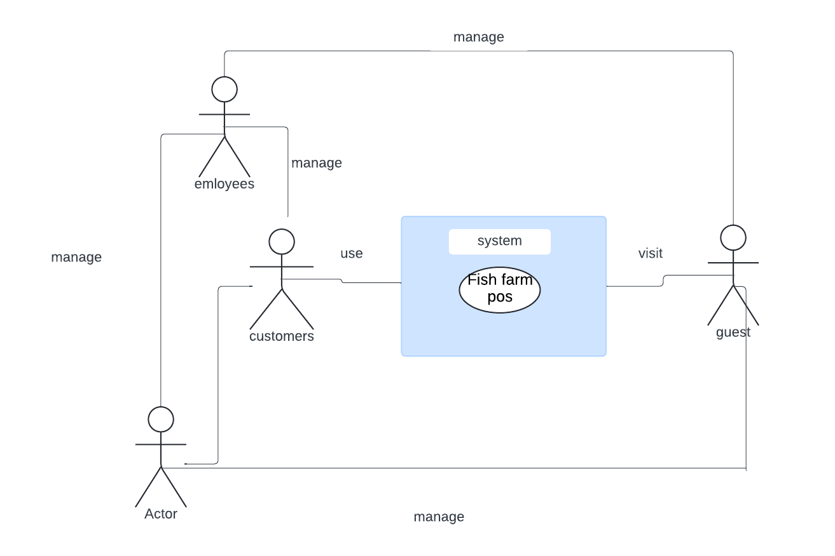Các đối tượng tương tác với hệ thống gồm: guest, customer, admin và employee. Được thể hiện trên sơ đồ sau:

Hình 1 : ác actor của hệ thống

# Mô tả tổng quát

## Chức năng :

Chức năng dành cho khách hàng vãng lai (**guest**):

|  |  |  |  |  |  |  |  |  |  |  |  |  |  |  |  |  |  |
| --- | --- | --- | --- | --- | --- | --- | --- | --- | --- | --- | --- | --- | --- | --- | --- | --- | --- |
| 2.a.a | Xem thông tin về cửa hàng. Xem và tìm kiếm thông tin về sản phẩm.   |  |  | | --- | --- | | A.1 | Xem thông tin chi tiết về các sản phẩm cá koi: nguồn gốc, xuất xứ, giới tính, kích thước, tuổi, giống, tính cách, lượng thức ăn/ngày, tỉ lệ sàng lọc, … | | A.2 | Xem thông tin về của hàng: điện thoại, fax, địa chỉ và các thông tin giới thiệu khác. | | A.3 | Xem danh sách sản phẩm theo từng thư mục chọn lọc theo từng nhu cầu. | | A.4 | Xem chi tiết sản phẩm, và các sản phẩm cùng danh mục. | | A.5 | Xem được những đánh giá của khách cũ và số lượt bán. | | A.6 | Lọc trên kết quả tìm kiếm theo: danh mục hoặc nhà cung cấp. | | A.7 | Tạo tài khoản để mua hàng. | | A.8 | Tìm kiếm sản phẩm theo tên. | |

Chức năng dành cho khách hàng (**customer**): ngoài các chức năng như một **guest** đối tượng **customer** được bổ sung các chức năng sau:

|  |  |  |  |  |  |  |  |  |  |  |  |
| --- | --- | --- | --- | --- | --- | --- | --- | --- | --- | --- | --- |
| 2.a.b | Quản lí giỏ hàng: shoppingcart.   |  |  | | --- | --- | | B.1 | Xem thông tin chi tiết từng sản phẩm. | | B.2 | Thêm sản phẩm vào giỏ hàng. | | B.3 | Xóa sản phẩm vào giỏ hàng. | | B.4 | Chỉnh sửa số lượng, kích thước loại sản phẩm đã chọn. | | B.5 | Xem thông tin tóm tắt (số lượng, phân loại sản phẩm, giá tiền) của giỏ hàng. | |

|  |  |  |  |  |  |  |  |  |  |
| --- | --- | --- | --- | --- | --- | --- | --- | --- | --- |
| 2.a.b | Quản lý hóa đơn: (**orders**).   |  |  | | --- | --- | | B.6 | Tạo đơn hàng dựa trên các mục trong giỏ hàng. | | B.7 | Lưu hóa đơn đã tạo. | | B.8 | Hủy hóa đơn. | | B.9 | Xem thông tin lịch sử giao hàng. | |

|  |  |  |  |  |  |  |  |  |  |  |  |
| --- | --- | --- | --- | --- | --- | --- | --- | --- | --- | --- | --- |
| 2.a.c | Quản lý tài khoản: (**account**).   |  |  | | --- | --- | | C.1 | Cập nhật thông tin tài khoản. | | C.2 | Liên kết các phương thức thanh toán. | | C.3 | Theo dõi tình trạng đơn hàng. | | C.4 | Gửi thông tin phản hồi về sản phẩm và chất lượng dịch vụ. | | C.5 | Liên hệ cửa hàng để được hỗ trợ. | |

Chức năng dành cho nhân viên: (**employee**): các nhân viên được phân nhóm theo vai trò (**role**), bao gồm: **admin** và **employee**. Từng vai trò có quyền hạn khác nhau khi tương tác với hệ thống.

|  |  |  |  |  |  |  |  |  |  |  |  |
| --- | --- | --- | --- | --- | --- | --- | --- | --- | --- | --- | --- |
| 2.a.d | Admin   |  |  | | --- | --- | | D.1 | Quản lý cao nhất, có toàn quyền thao tác với hệ thống. | | D.2 | Có thể chỉnh sửa các thông tin của cửa hàng. | | D.3 | Quản lí tất cả các đơn hàng. | | D.4 | Có thể xem thống kê về cửa hàng, doanh thu, số lượng sản phẩm bán ra theo từng ngày, tuần, quý, tháng, năm. | | D.5 | Tạo, chỉnh sửa danh sách sản phẩm và giá tiền. | |

|  |  |  |  |  |  |  |  |  |  |
| --- | --- | --- | --- | --- | --- | --- | --- | --- | --- |
| 2.a.d | Employees:   |  |  | | --- | --- | | D.6 | Có thể phê duyệt hoặc từ chối đơn đặt hàng. | | D.7 | Có thể gửi thông báo cho customer nếu đơn hàng có vấn đề. | | D.8 | Có thể ẩn những sản phẩm đã hết, tạm ngưng. | | D.9 | Trả lời lại phản hồi của customer. | |

## Môi trường thiết kế & xây dựng

1. Phần cứng (hardware):

* Máy chủ (server): cần một hoặc nhiều máy chủ để vận hành hệ thống.
* Yêu cầu cấu hình tối thiểu:
* Cpu: 4 lõi trở lên
* Ram: tối thiểu 8gb
* Storage: ssd 120gb trở lên (ưu tiên ổ ssd để tăng tốc độ truy cập)
* Băng thông mạng: đảm bảo băng thông lớn và ổn định để hỗ trợ truy cập lớn và giao dịch trực tuyến.
* Thiết bị phát triển và quản lý:
* Máy tính cá nhân cho các nhà phát triển với cấu hình đủ mạnh, chạy hệ điều hành windows, macos, hoặc linux.

1. Hệ điều hành (operating system):

* Windows server: nếu sử dụng công nghệ asp.net hoặc .net core,

1. Cơ sở dữ liệu (database):

* SQL SERVER: hệ quản trị cơ sở dữ liệu mã nguồn mở, phổ biến cho các hệ thống bán hàng trực tuyến.

1. Các hệ thống cộng tác khác:

* Hệ thống quản lý kho hàng (DBMS): cần hệ thống này để theo dõi lượng cá koi trong kho, quản lý đơn hàng và tình trạng hàng tồn.

# Gợi ý yêu cầu (requirement eliciation) :

## Yêu cầu chức năng :

Yêu cầu từ khách hàng :

* Khách hàng có thể thanh toán qua các ví điện tử .
* Khách hàng có thể tạo ra các đơn hàng .
* Khách hàng có thể chỉnh sửa , xoá các đơn hàng chưa được employee phê duyệt.
* Khách hàng có thể phản hồi , khiếu nại về chất lượng sản phẩm , đánh giá cửa hàng trên thang điểm 5 sao
* Thông báo cho khách hàng còn chỗ hay hết chỗ khi mở app
* Nhận các voucher khuyến mãi của cửa hàng

Yêu cầu từ employee

* Nhận đơn từ khách hàng
* Quản lý các đơn hàng (huỷ , chỉnh sửa , duyệt đơn )
* Giao tiếp với khách hàng
* Thông báo về đơn hàng

## Yêu cầu phi chức năng :

* Hệ thống có thể xử lý 300 hoá đơn 1 ngày
* Hệ thống được vận hành trên web và hoạt động 24/7
* Hệ thống hoạt động ổn định , có khả năng mở rộng , bảo trì và phục hồi

# Use – case

1. **Biểu đồ use – case hệ thống (system use – case diagram)**

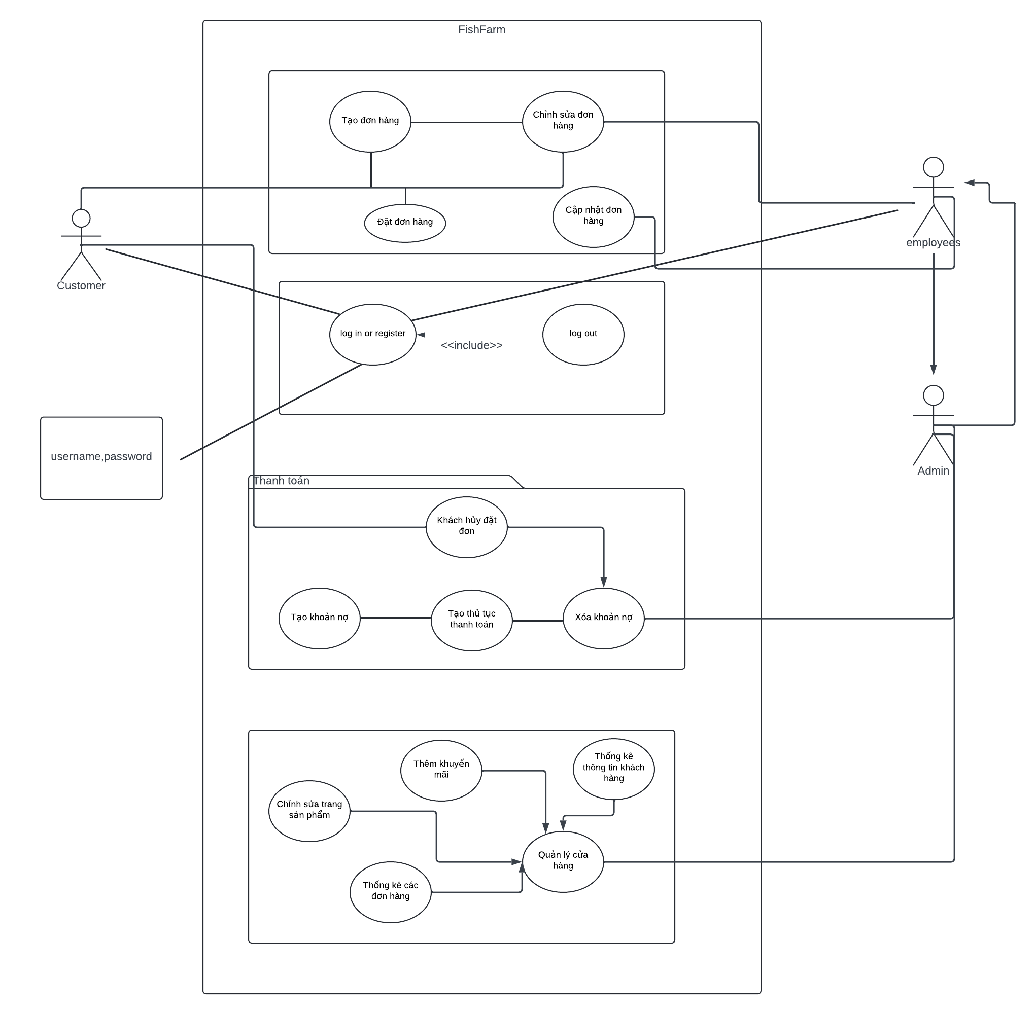

Hình 2 : system use – case diagram

1. **Biểu đồ use – case xác thực (authenticaition use – case diagram )**
2. Diagram

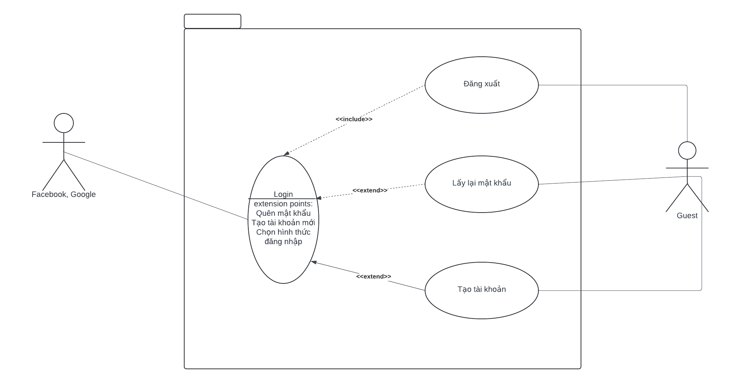

Hình 3 : authenticaition use – case diagram

1. Đăng nhập

|  |  |
| --- | --- |
| **Use case id** |  |
| Tên usecase | Đăng nhập |
| Tiền điều kiện | * Tài khoản người dùng đã được tạo sẵn * Tài khoản người dùng đã được phân quyền * Thiết bị của người dùng đã được kết nối internet khi thực hiện đăng nhập |
| Hậu điều kiện | * Người dùng đăng nhập ứng dụng thành công * Hệ thống ghi nhận hoạt động đăng nhập thành công |
| Luồng điều kiện chính | * Người dùng truy cập ứng dụng * Người dùng chọn phương thức đăng nhập bằng tài khoản * Người dùng nhập tài khoản và chọn lệnh đăng nhập * Hệ thống xác thực thông tin đăng nhập thành công và cho phép người dùng truy cập ứng dụng * Xảy ra lỗi, yêu cầu người dùng thực hiện lại bước (2) * Hệ thống ghi nhận đăng nhập thành công |
| Ngoại lệ | * Người dùng thoát trang web * Người dùng hủy phương thức đăng nhập |
| Luồng điều kiện phụ |  |

1. Đăng kí

|  |  |
| --- | --- |
| **Use case id** |  |
| Tên usecase | Đăng kí |
| Tiền điều kiện | Người dùng phải có số điện thoại |
| Hậu điều kiện | * Người dùng đăng kí ứng dụng thành công * Hệ thống ghi nhận hoạt động đăng kí thành công |
| Luồng điều kiện chính | * Người dùng truy cập ứng dụng * Người dùng chọn phương thức đăng kí tài khoản * Người dùng nhập các thông tin username,password, số điện thoại * Hệ thống xác thực thông tin người dùng đăng kí thành công và cho phép người dùng truy cập ứng dụng * Xảy ra lỗi, yêu cầu người dùng quay lại thực hiện bước (2) * Hệ thống ghi nhận hoạt động đăng kí thành công |
| Ngoại lệ | * Người dùng thoát trang web * Người dùng hủy phương thức đăng kí |
| Luồng điều kiện phụ |  |

1. Đăng xuất

|  |  |
| --- | --- |
| **Use case id** |  |
| Tên usecase | Đăng xuất |
| Tiền điều kiện | Người dùng phải đăng nhập vào hệ thống |
| Hậu điều kiện | Người dùng đăng xuất ứng dụng thành công |
| Luồng điều kiện chính | * Người dùng chọn phương thức đăng xuất tài khoản * Hệ thống xác thực thông tin đăng xuất thành công và cho phép người dùng đăng xuất ứng dụng * Xảy ra lỗi, yêu cầu khách hàng thực hiện lại từ bước (1) * Hệ thống ghi nhận hoạt động đăng xuát thành công |
| Ngoại lệ | * Người dùng thoát trang web * Người dùng hủy phương thức đăng kí |
| Luồng điều kiện phụ |  |

1. **Biểu đồ use – case tạo đơn hàng (*create orders use – case diagram*)**
2. Diagram

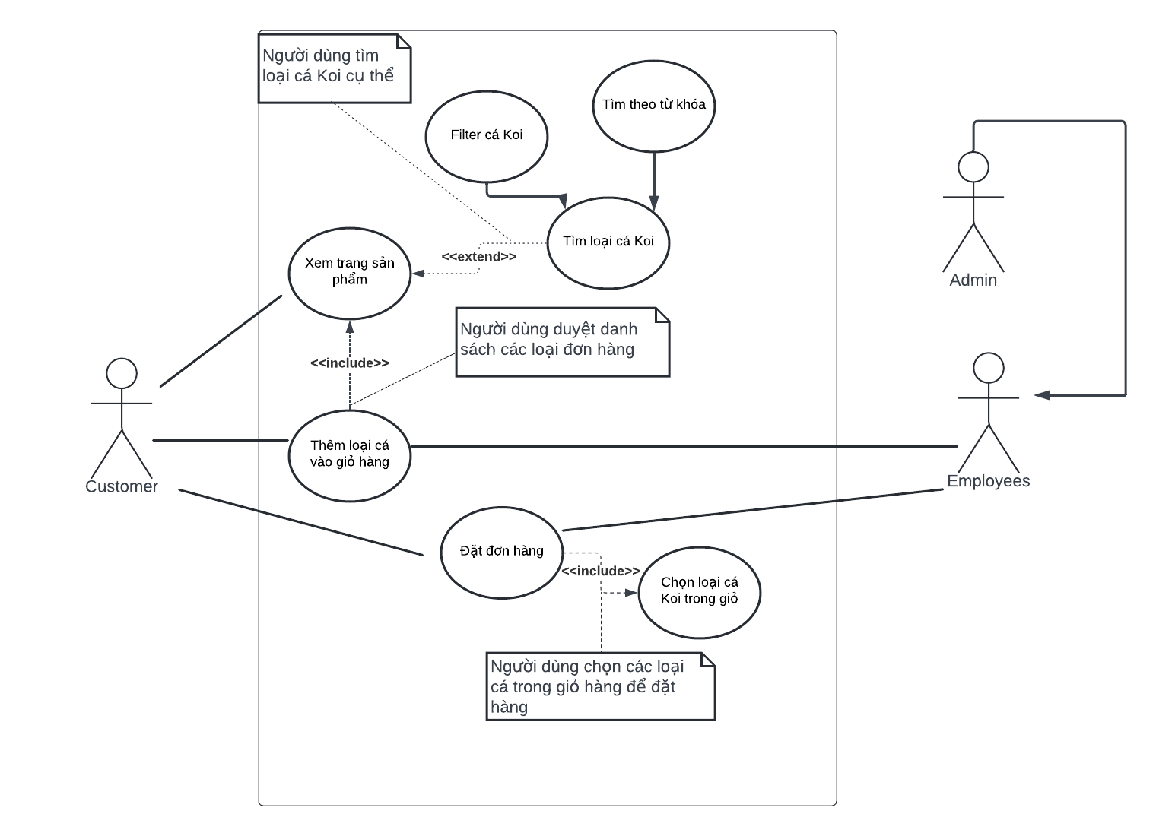

Hình 4 : create orders use – case diagram

1. Tìm sản phẩm

|  |  |
| --- | --- |
| **Use case id** |  |
| Tên usecase | Tìm sản phẩm |
| Tiền điều kiện | Người dùng nhập từ khóa tìm kiếm hoặc chọn các field để filter |
| Hậu điều kiện | Trả về danh sách các loại cá koi |
| Luồng điều kiện chính | * Người dùng vào trang sản phẩm * Người dùng nhập từ khóa vào thanh tìm kiếm. * Người dùng chọn search |
| Ngoại lệ |  |
| Luồng điều kiện phụ | Tại bước 3 :   * Người dùng chọn tìm kiếm nâng cao * Người dùng chọn các field trong modal tìm kiếm * Người dùng nhấn tìm kiếm. |

1. Them sản phẩm

|  |  |
| --- | --- |
| **Use case id** |  |
| Tên usecase | Thêm sản phẩm |
| Tiền điều kiện | Người dùng đã đăng nhập và tài khoản hợp lệ |
| Hậu điều kiện | Loại cá koi được thêm vào giỏ hàng |
| Luồng điều kiện chính | * Người dùng vào trang sản phẩm * Người dùng chọn loại cá koi * Nhập số lượng * Người dùng xác nhận loại cá koi thêm vào giỏ hàng |
| Ngoại lệ |  |
| Luồng điều kiện phụ |  |

1. Đặt hàng

|  |  |
| --- | --- |
| **Use case id** |  |
| Tên usecase | Đặt đơn |
| Actor | Khách hàng |
| Tiền điều kiện | Người dùng đã đăng nhập và tài khoản hợp lệ |
| Hậu điều kiện | Đơn hàng mới thêm vào hệ thống |
| Luồng điều kiện chính | * Người dùng vào giỏ hàng * Người dùng chọn các loại cá koi muốn đặt * Hệ thống hiển thị giao diện đặt đơn * Người dùng xác nhận đặt đơn |
| Ngoại lệ | Tại bước 4 nếu danh sách được chọn rỗng. Báo lỗi |
| Luồng điều kiện phụ | Tại bước 4 nếu không phải là customer   * Nhập thông tin khách hàng * Người dùng xác nhận đặt đơn |

1. **Biểu đồ use – case chỉnh sửa đơn hàng (*edit orders use – case diagram*)**

|  |  |
| --- | --- |
| **Use case id** |  |
| Tên usecase | Chỉnh sửa đơn hàng |
| Tiền điều kiện | * Người dùng đã đăng nhập * Người dùng là khách hàng và đơn hàng đang trạng thái yêu cầu * Người dùng là nhân viên cửa hàng và đơn hàng đang ở trạng thái yêu cầu hoặc chờ |
| Hậu điều kiện | Đơn hàng được chỉnh sửa |
| Luồng điều kiện chính | * Người dùng chọn một đơn hàng từ danh sách đơn hàng * Chỉnh sửa đơn hàng ( số lượng, kích thước, loại cá koi,...) * Lưu chỉnh sửa |
| Ngoại lệ |  |
| Luồng điều kiện phụ |  |

1. **Biểu đồ use – case thanh toán (payments use -case diagram)**
2. Diagram

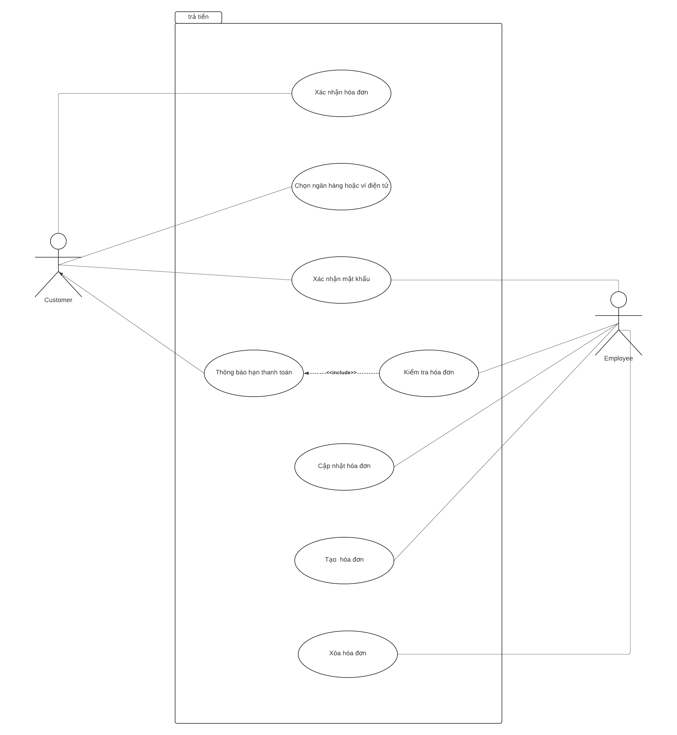

Hình 5 : payments use – case diagram

1. Thanh toán

|  |  |
| --- | --- |
| **Use case id** |  |
| Tên usecase | Thanh toán |
| Tiền điều kiện | Người dùng xác nhận đặt sản phẩm |
| Hậu điều kiện | Người dùng thanh toán khoản tiền nợ |
| Luồng điều kiện chính | * App tạo khoản tiền nợ * Người dùng yêu cầu thanh toán hóa đơn hoặc quá hạn thanh toán * App yêu cầu chọn ngân hàng, ví điện tử... * App yêu cầu nhập số tài khoản hoặc quét mã qr * App yêu cầu xác nhận số tiền * Xác nhận mật khẩu * Xác nhận giao dịch * Xảy ra lỗi, yêu cầu khách hàng thực hiện lại từ bước 4 * Thông báo thành công, xóa khoản tiền nợ của khách hàng |
| Ngoại lệ | Người dùng hủy đơn hàng |
| Luồng điều kiện phụ |  |

1. **Biểu đồ use – case cập nhật đơn đặt hàng (*update orders use – case diagram*)**
2. Cập nhật đơn hàng

|  |  |
| --- | --- |
| **Use case id** |  |
| Tên usecase | Cập nhật đơn hàng |
| Actor | Employees |
| Mô tả | Người dùng có thể vào update orders để xem lại chi tiết đơn đặt hàng |
| Tiền điều kiện | Người dùng đã đặt đơn hàng |
| Hậu điều kiện | Người dùng có thể xem chi tiết, tình trạng đơn hàng mình đã đặt |
| Luồng điều kiện chính | * Hiển thị giao diện update orders * Gửi thông báo khách hàng đã đặt hàng thành công * Hiển thị loại cá koi, số lượng, kích thước, giống....mà khách hàng đã đặt * Cập nhật số tiền cần trả, khuyến mãi, thuế, dịch vụ giao hàng..... * Hiển thị tình trạng đơn hàng ( xác nhận đơn hàng, đang chuẩn bị hàng, đang giao hàng, đã nhận được hàng và đánh giá) * Hiển thị ô cửa sổ để nhận bình luận và phản hồi từ khách hàng |
| Luồng điều kiện phụ |  |

1. **Biểu đồ use – case quản lí cửa hàng (*store management use – case diagram*)**
2. Diagram

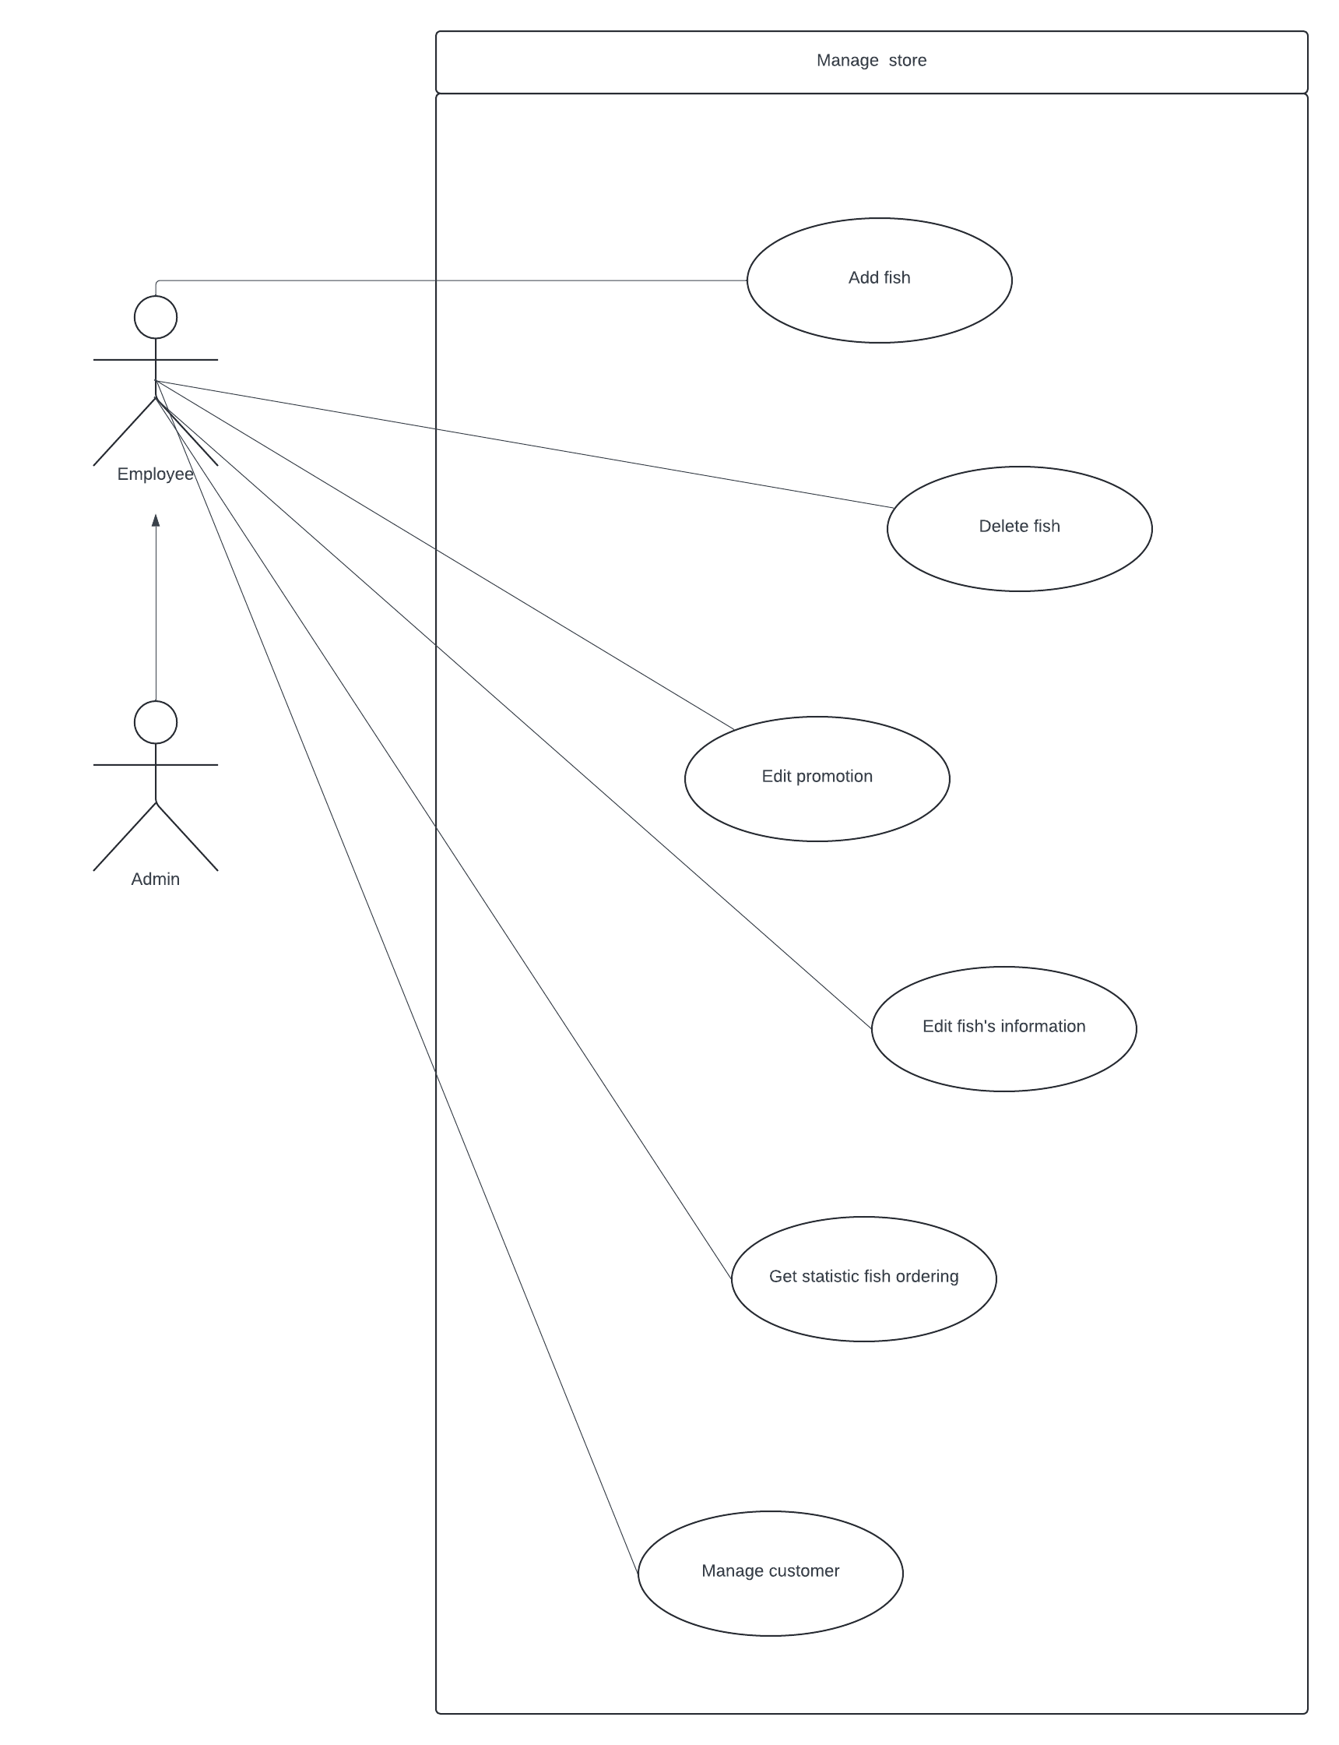

Hình 6 : store management use – case diagram

1. Xoá loại cá

|  |  |
| --- | --- |
| Tên usecase | Delete fish |
| Actor | Admin |
| Mô tả | Use-case cho phép nhân viên có thể xóa các loại cá koi có trong trang sản phẩm |
| Tiền điều kiện | * Nhân viên đã đăng nhập vào hệ thống * Nhân viên chọn chức năng xóa sản phẩm |
| Hậu điều kiện | Loại cá koi đã được xóa thành công |
| Luồng sự kiện chính | * Hệ thống hiển thị màn hình các loại cá koi có thể xóa * Nhân viên chọn loại cá cần xóa * Nhân viên chọn hoàn thành * Hệ thống thông báo đã xóa thành công * Kết thúc màn hình hiển thị |
| Luồng sự kiện phụ |  |

1. Thêm cá

|  |  |
| --- | --- |
| Tên usecase | Add fish |
| Actor | Admin |
| Mô tả | Use-case cho phép nhân viên thêm loại cá koi mới vào trang sản phẩm |
| Tiền điều kiện | * Nhân viên đã đăng nhập vào hệ thống * Nhân viên chọn chức năng them loại cá koi |
| Hậu điều kiện | Loại cá koi mới đã được thêm vào |
| Luồng sự kiện phụ | * Nhân viên chọn chỉnh sửa lại thông tin loại cá koi mới * Nhân viên chỉnh sửa các thông tin cá koi bị sai * Nhân viên xác nhận thông tin loại cá koi và ấn hoàn thành |

1. Chỉnh sửa thông tin cá

|  |  |
| --- | --- |
| Tên usecase | Edit fish information |
| Actor | Admin |
| Mô tả | Use-case cho phép nhân viên chỉnh sửa thông tin của loại cá koi trong trang sản phẩm |
| Tiền điều kiện | * Nhân viên đã đăng nhập vào hệ thống * Nhân viên chọn chức năng chỉnh sửa loại cá koi |
| Hậu điều kiện | Thông tin loại cá koi đã được chỉnh sửa |
| Luồng sự kiện chính | * Hệ thống hiển thị màn hình chứa các loại cá koi có thể chỉnh sửa * Nhân viên chọn loại cá koi cần chỉnh sửa * Nhân viên chỉnh sửa các thông tin cần thiết cho loại cá koi |
| Luồng sự kiện phụ | * Nhân viên chọn chỉnh sửa lại thông tin loại cá koi * Nhân viên chỉnh sửa thông tin loại cá koi bị sai * Nhân viên xác nhận thông tin loại cá koi và ấn hoàn thành |

1. Them khuyến mãi

|  |  |
| --- | --- |
| Tên usecase | Them khuyến mãi (edit promotion) |
| Actor | Admin |
| Mô tả | Use-case cho phép nhân viên đặt khuyến mãi cho các loại cá koi có trong trang sản phẩm |
| Tiền điều kiện | * Nhân viên đã đăng nhập vào hệ thống * Nhân viên chọn chức năng thêm khuyến mãi |
| Hậu điều kiện | Thông tin khuyến mãi của loại cá koi đã được cập nhật |
| Luồng sự kiện chính | * Hệ thống hiển thị màn hình các loại cá koi có thể đặt khuyến mãi * Nhân viên chọn loại cá koi cần đặt khuyến mãi * Nhân viên đặt giá khuyến mãi hoặc giảm giá phần trăm cho loại cá koi * Nhân viên chọn hoàn thành * Hệ thống thông báo đã đặt khuyến mãi thành công * Kết thúc màn hình hiển thị |
| Luồng sự kiện phụ |  |

1. Lấy số liệu thống kê đơn đặt hàng

|  |  |
| --- | --- |
| Tên usecase | Get statistic fish ordering |
| Actor | Admin |
| Mô tả | Use-case cho phép nhân viên thống kê về các đơn hàng đã được thực hiện |
| Tiền điều kiện | * Nhân viên đã đăng nhập vào hệ thống * Nhân viên chọn chức năng lấy thống kê đơn hàng |
| Hậu điều kiện | Người dùng biết được thống kê các đơn hang đã được thực hiện |
| Luồng sự kiện chính | * Hệ thống hiển thị màn hình chứa các thống kê về số lượng các đơn hang, tổng doanh thu, thông tin cụ thể các đơn hàng * Kết thúc màn hình hiển thị |
| Luồng sự kiện phụ |  |

1. Quản lí khách hàng

|  |  |
| --- | --- |
| Tên usecase | Quản lí khách hàng |
| Actor | Admin |
| Mô tả | Use-case cho phép nhân viên thống kê các thông tin về khách hàng |
| Tiền điều kiện | * Nhân viên đã đăng nhập vào hệ thống * Nhân viên chọn chức năng quản lý khách hàng |
| Hậu điều kiện | Nhân viên biết được các thông tin về khách hàng |
| Luồng sự kiện chính | * Hệ thống hiển thị màn hình chứa các thông tin về số lượng các khách hang của hệ thống, các thông tin của từng khách hang * Kết thúc màn hình hiển thị |
| Luồng điều kiện phụ |  |

# Sơ đồ trình tự (sequence diagram )

1. **Đăng ký , đăng nhập, đăng xuất**

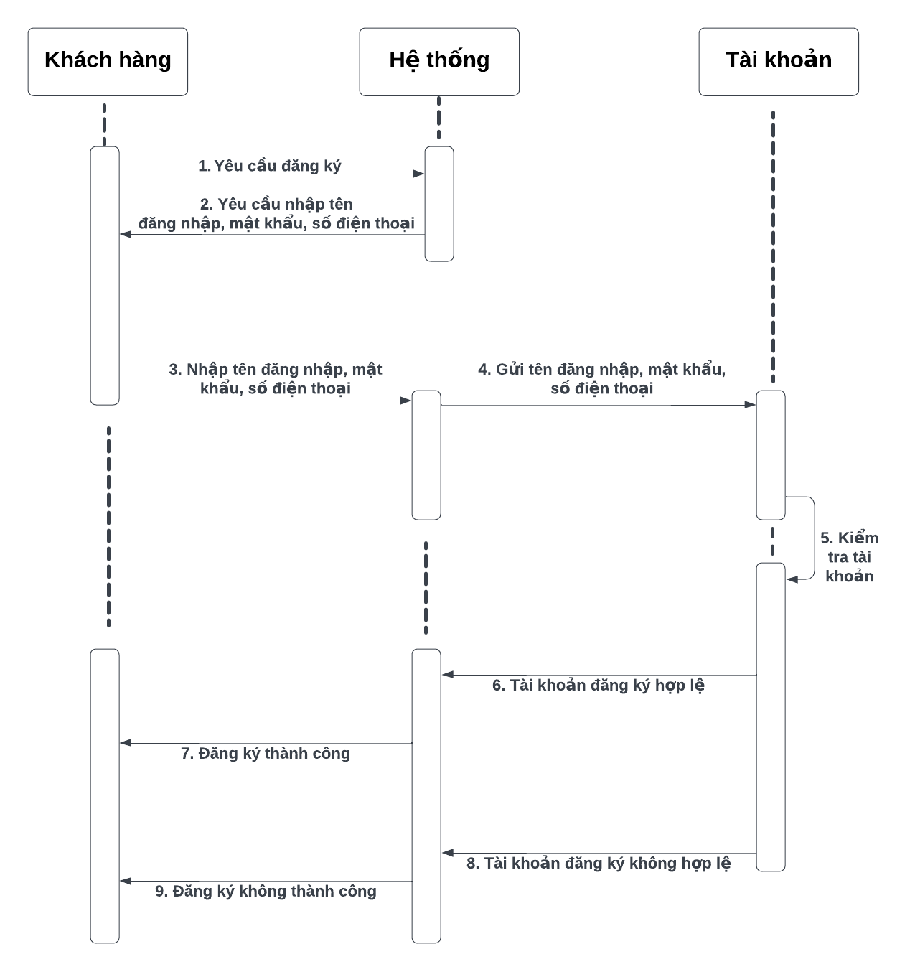

Hình 7 : Đăng ký

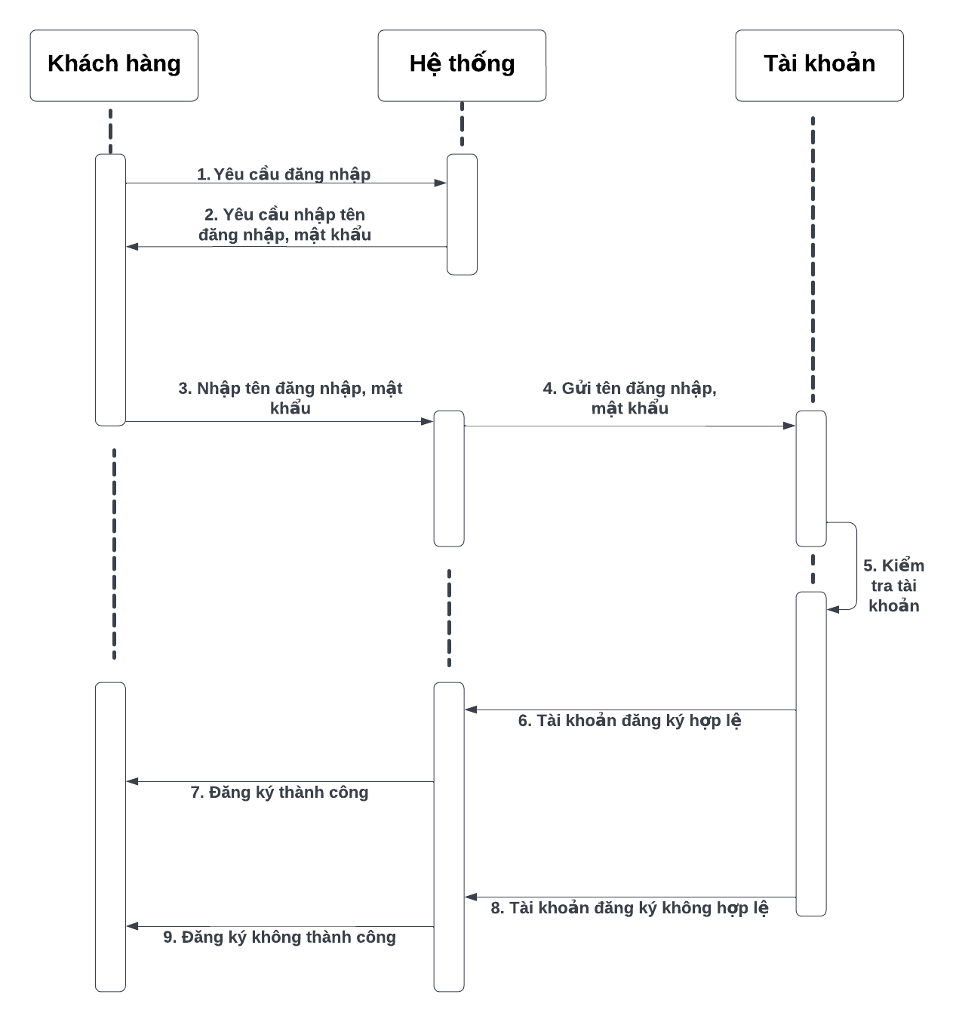

Hình 8 : Đăng nhập

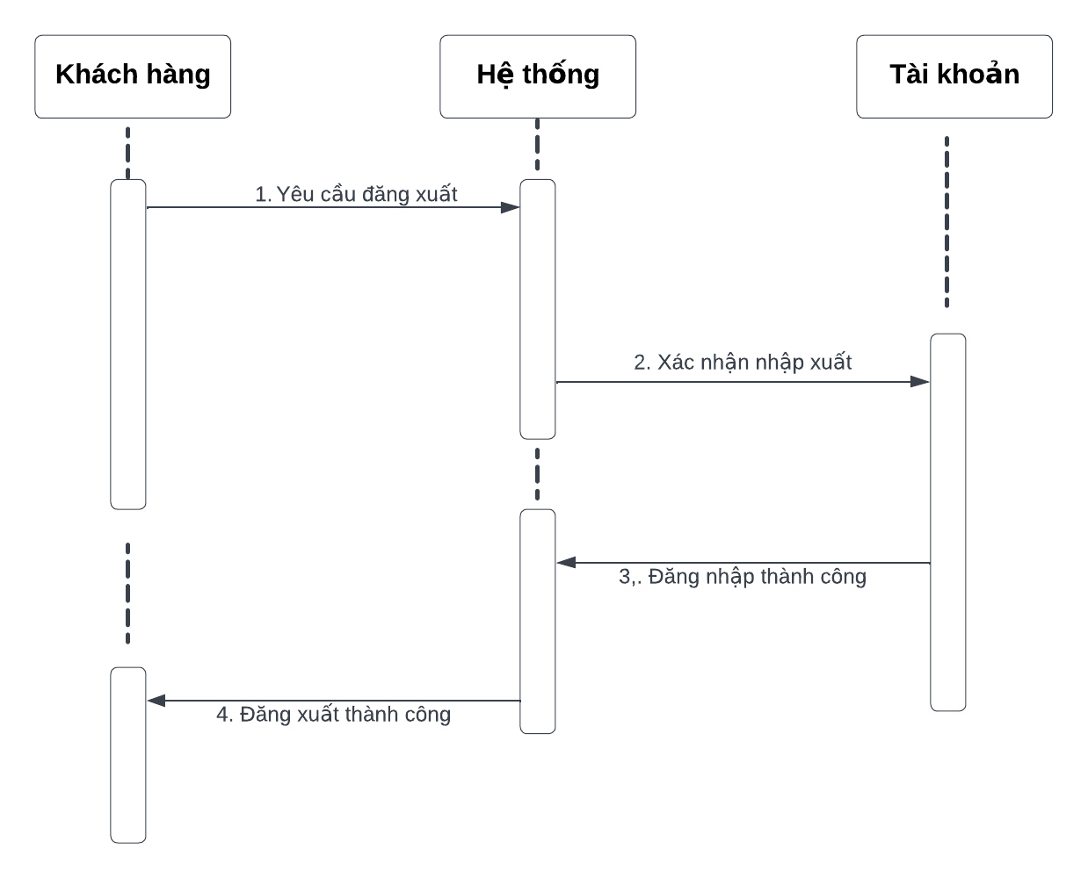

Hình 9 : Đăng xuất

1. **Thêm cá vào giỏ , đặt hàng , phê duyệt đơn hàng**

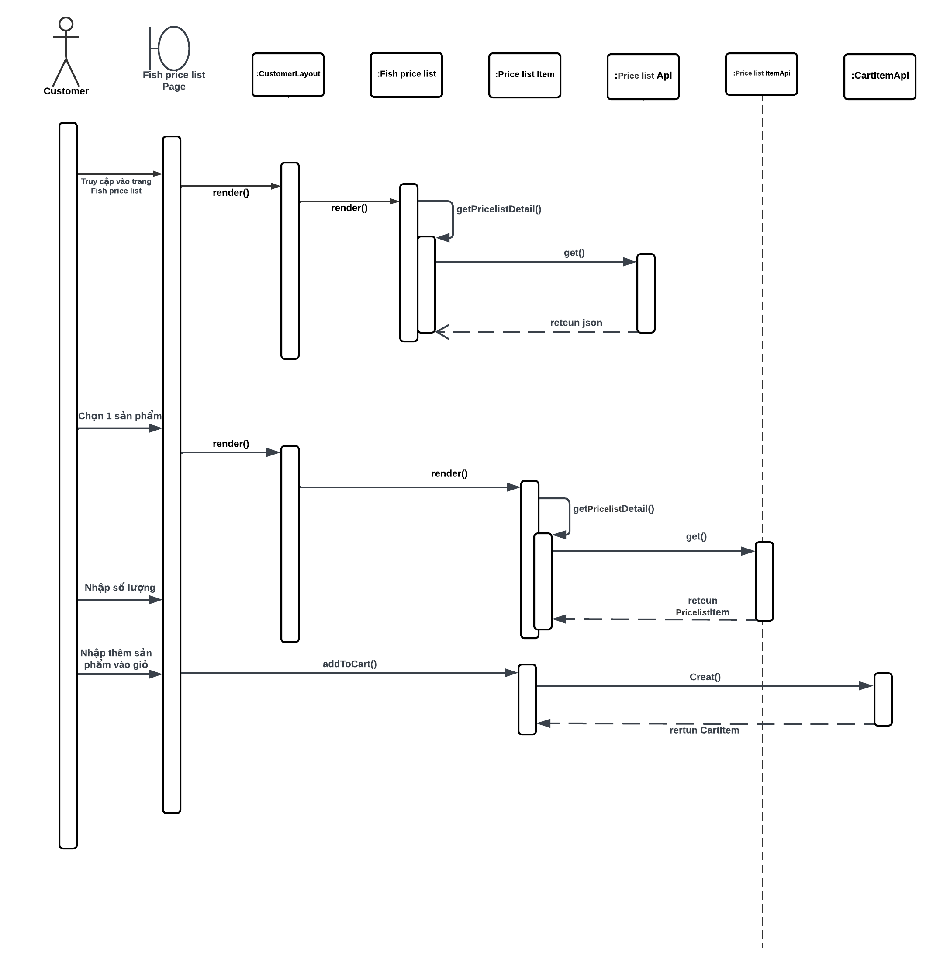

Hình 10 : Thêm sản phẩm vào giỏ

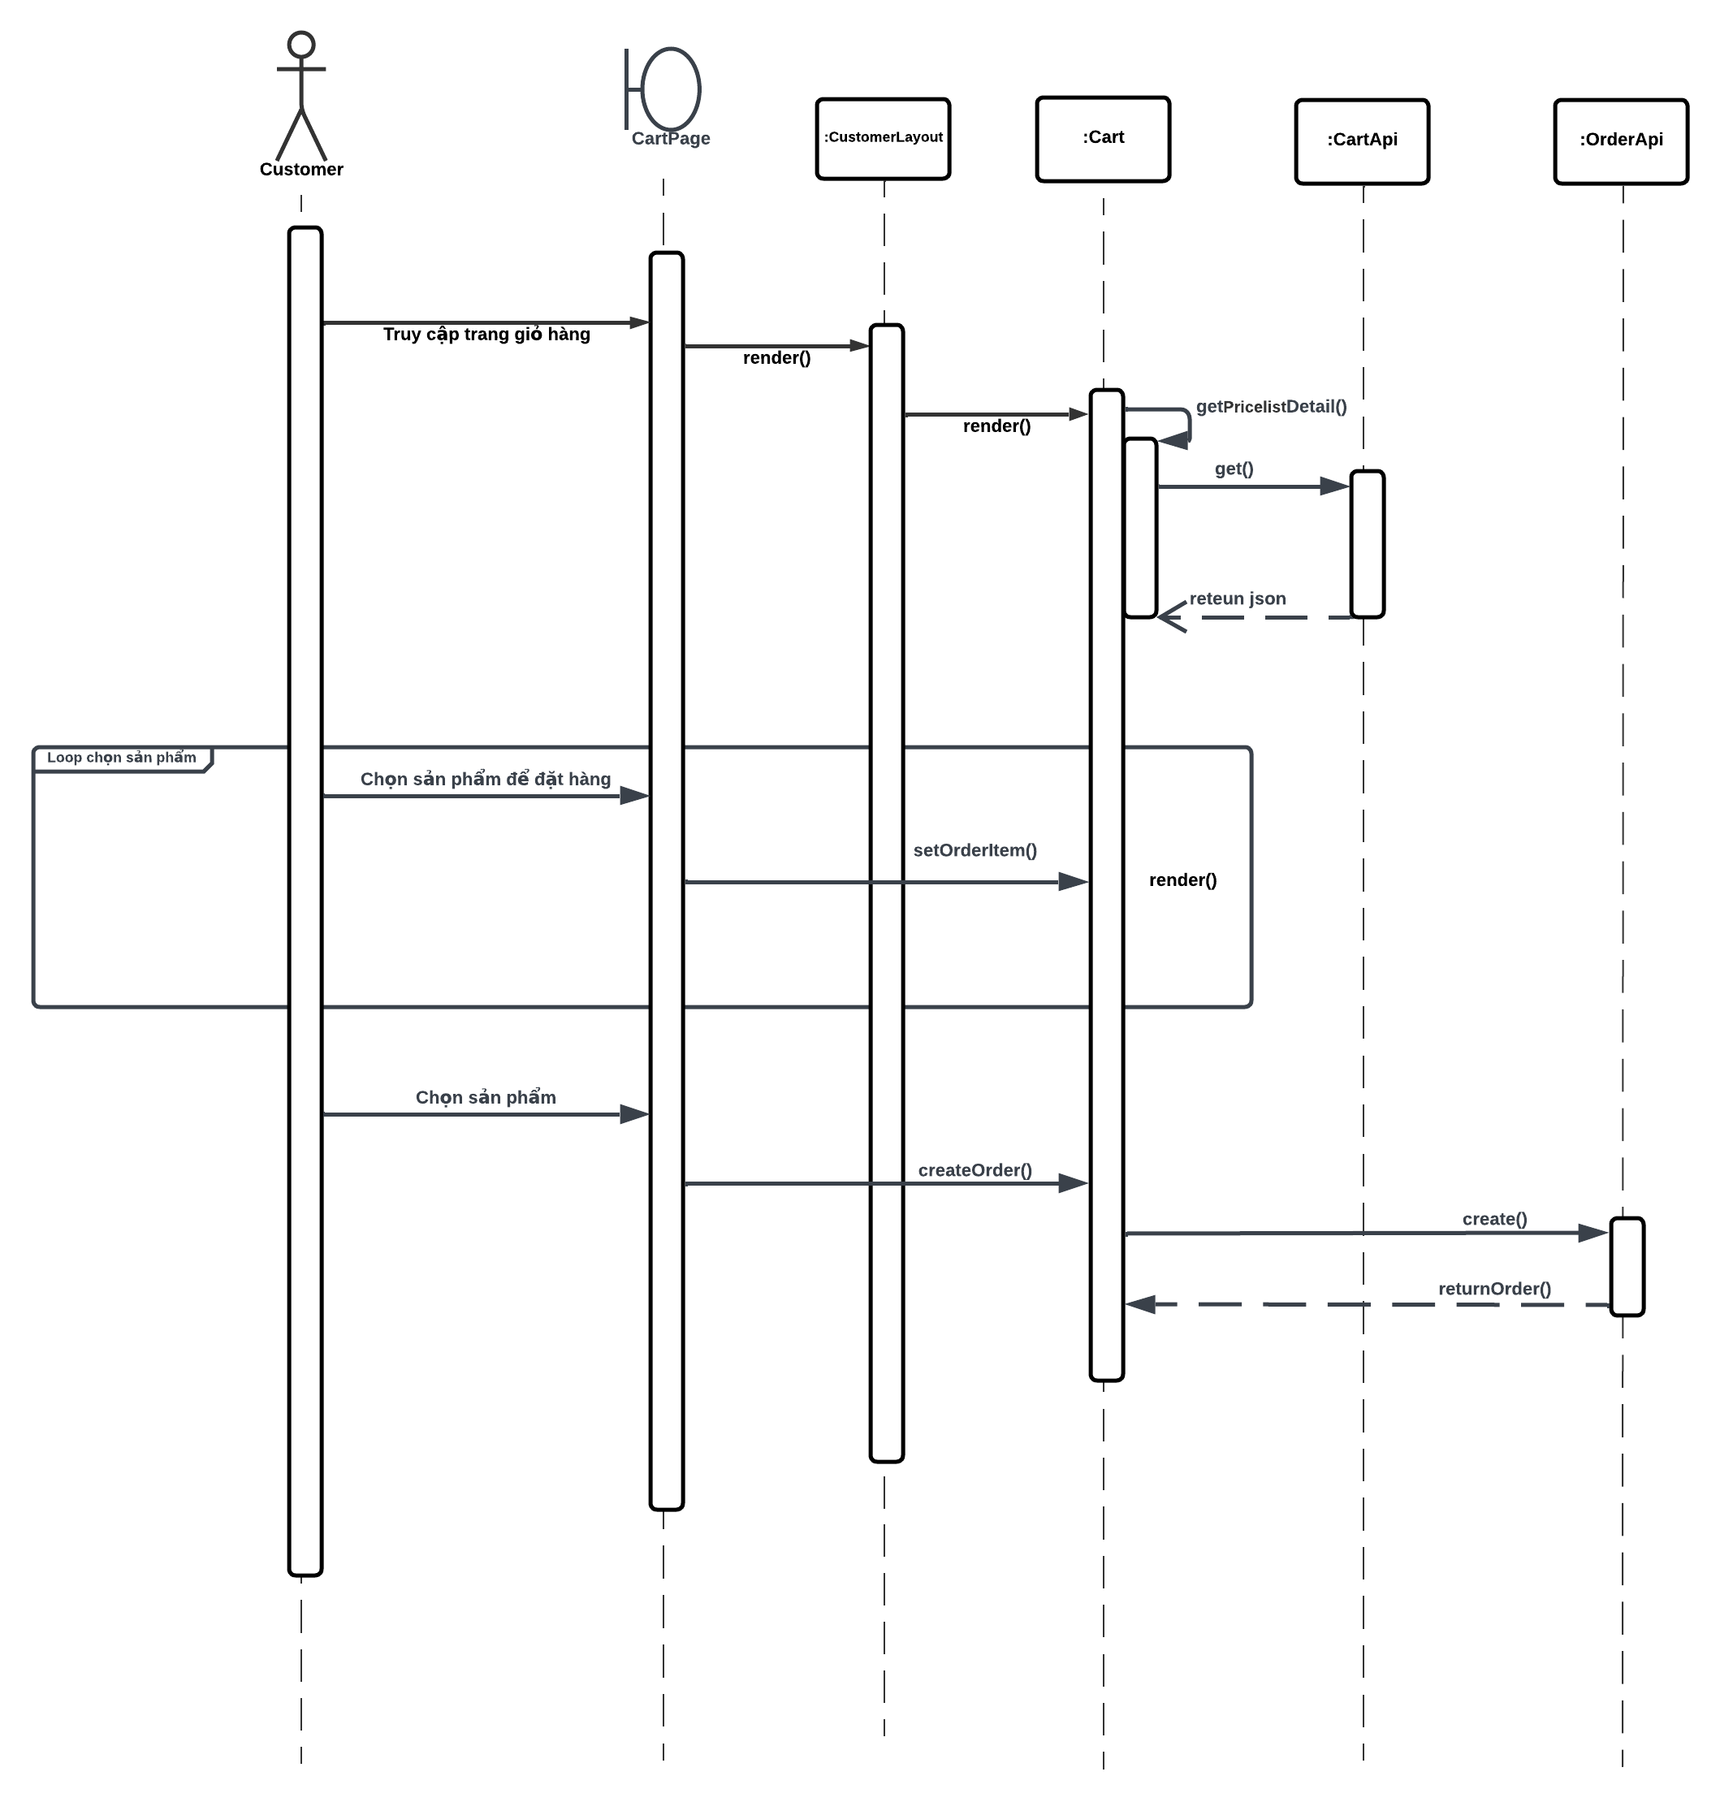

Hình 11.1 : đặt đơn hàng

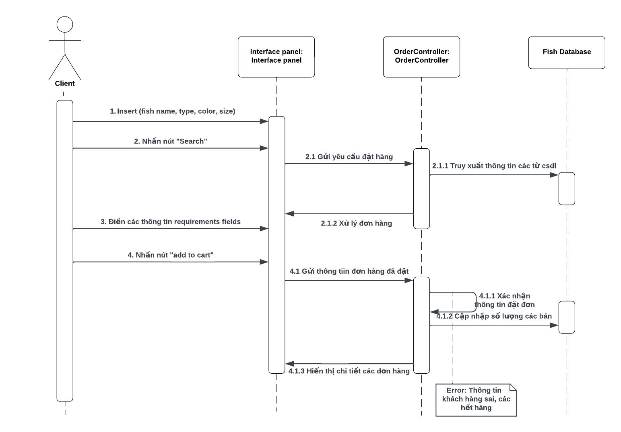

Hình 11.2 : đặt đơn hàng

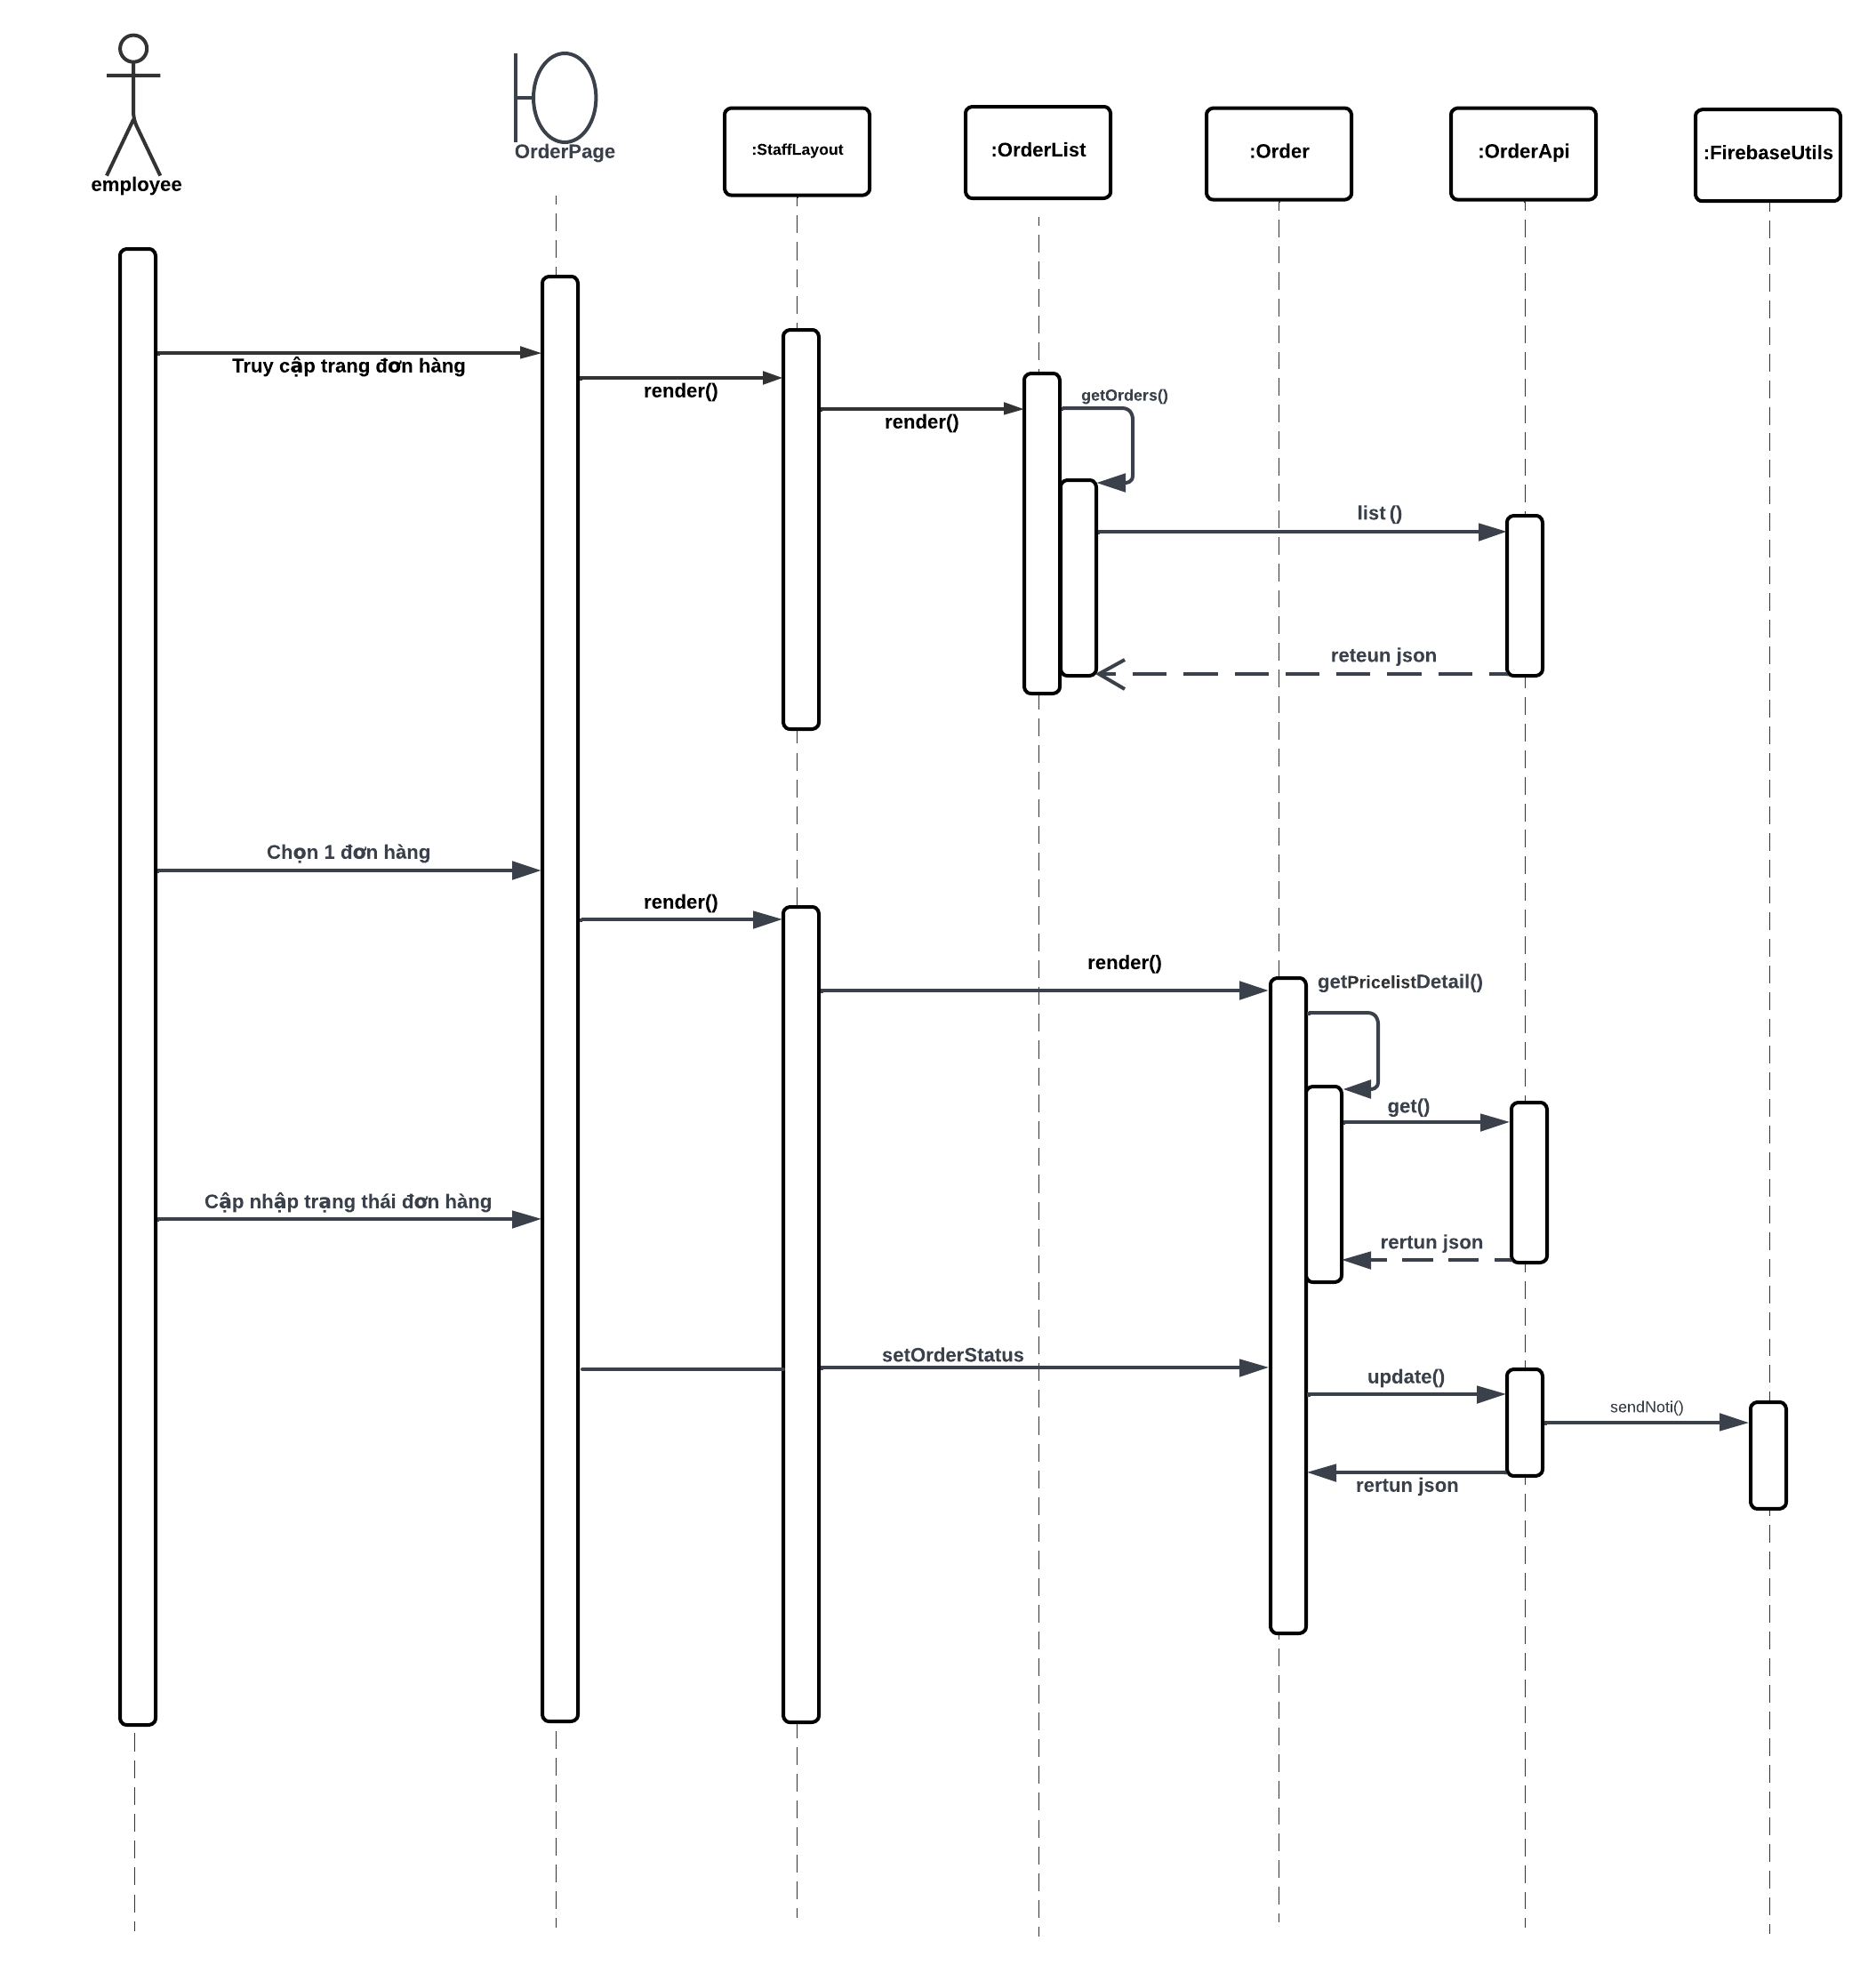

Hình 12 : Phê duyệt đơn hàng

1. **Thanh toán**

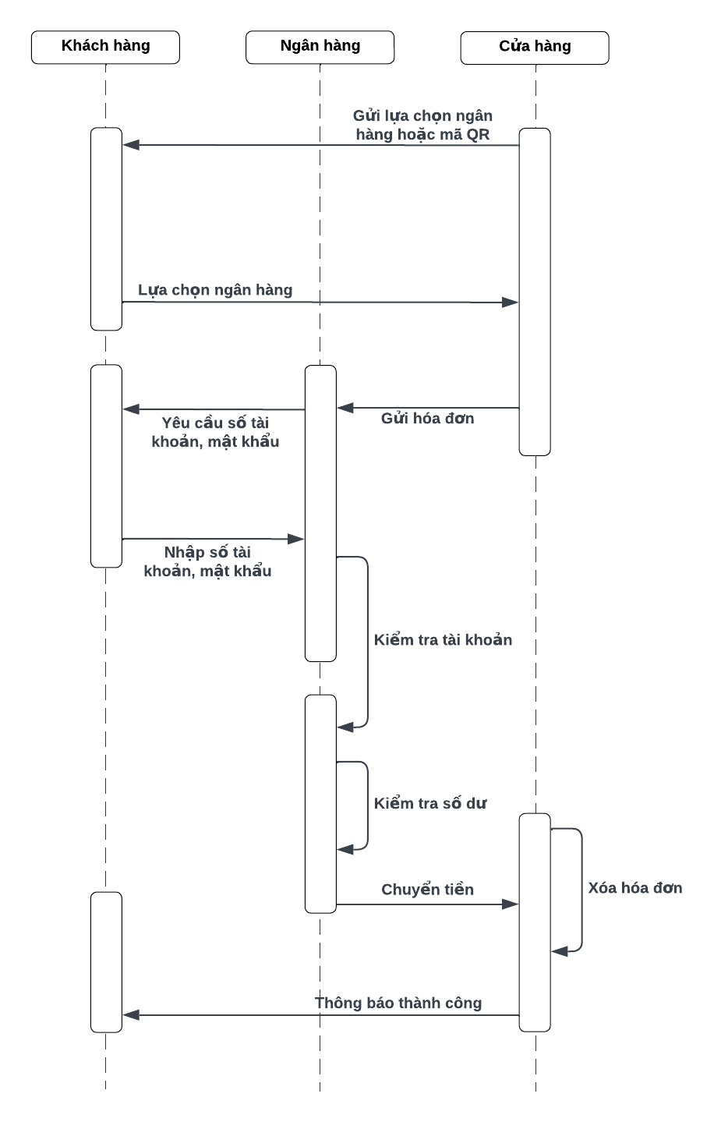

Hình 13 : Thanh toán

1. **Quản lí cửa hàng**

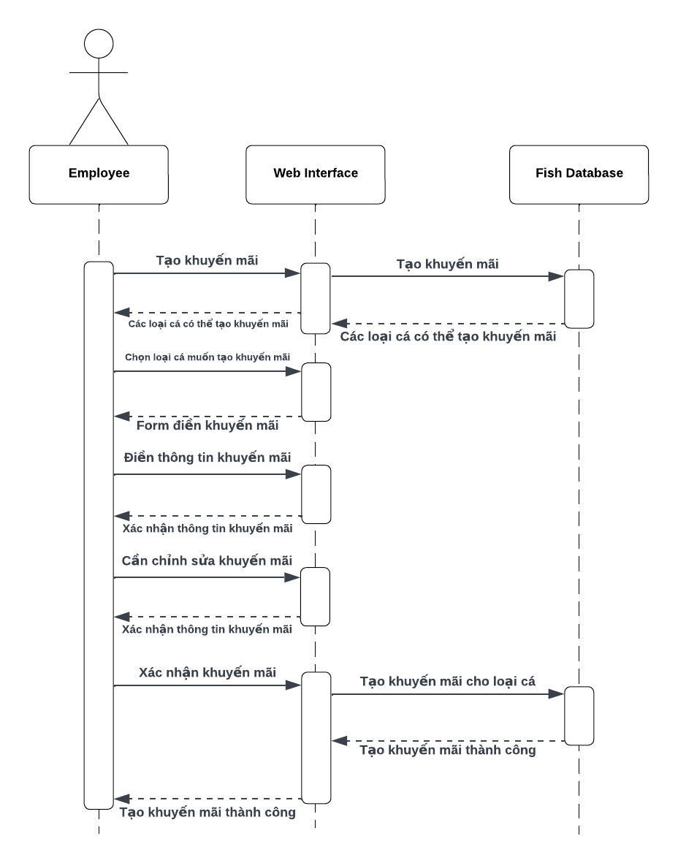

Hình 14 : Tạo khuyến mãi

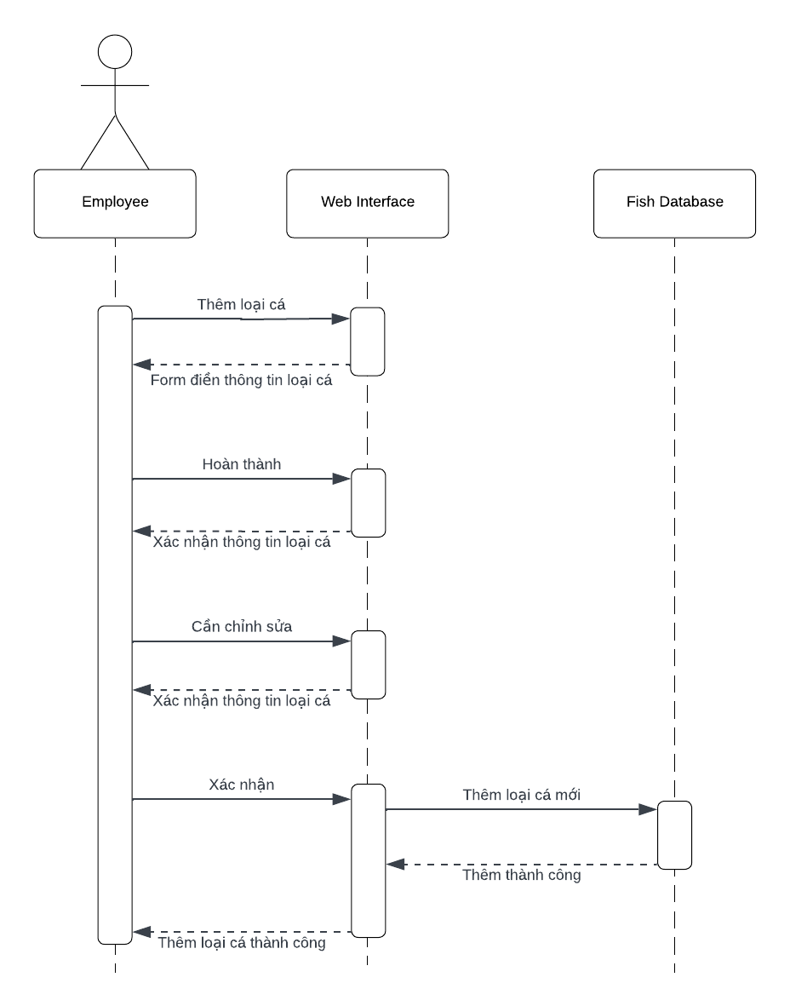

Hình 15 : Them cá vào fishdatabase

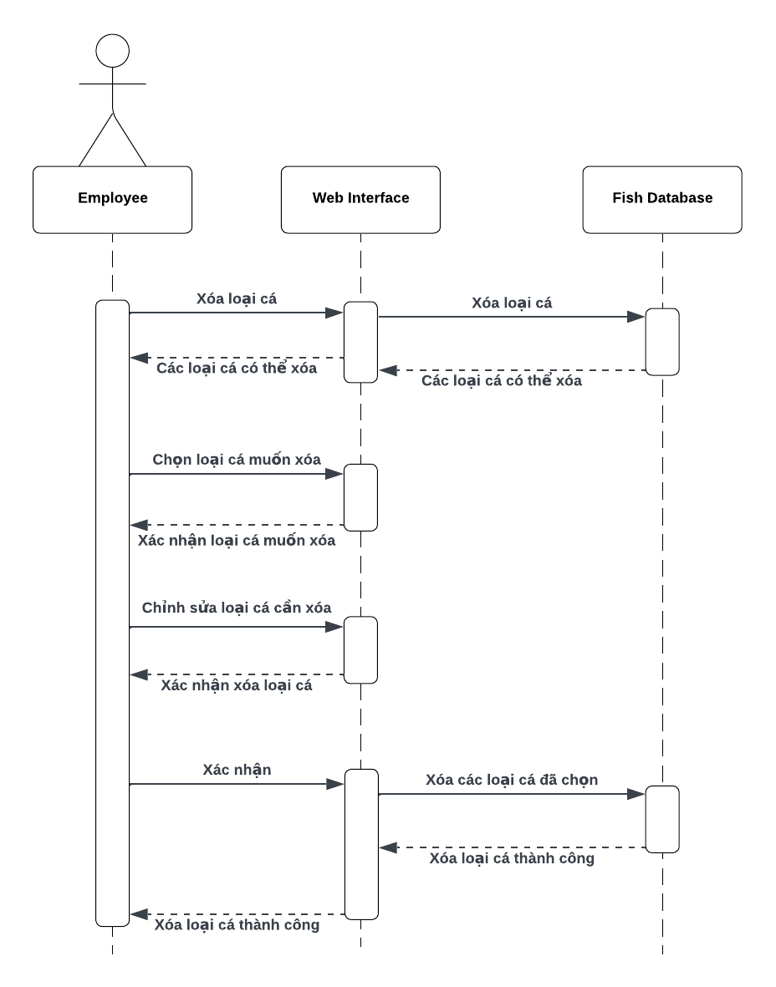

Hình 16 : Xóa loại cá khỏi fishdatabase

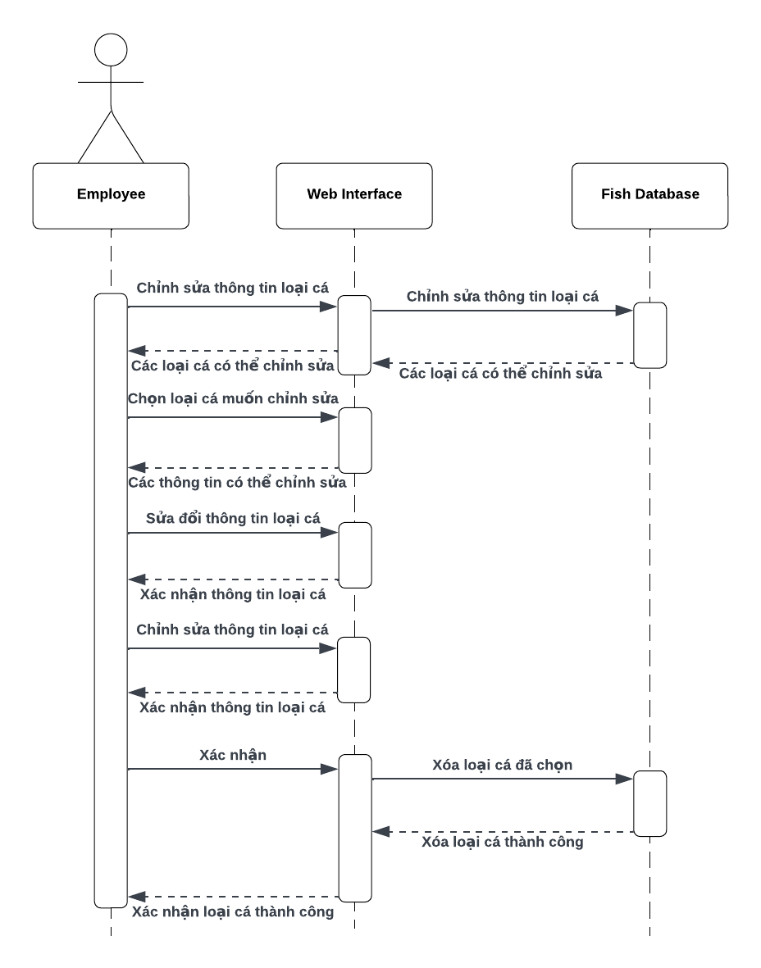

Hình 17 : Chỉnh sửa thông tin loại cá

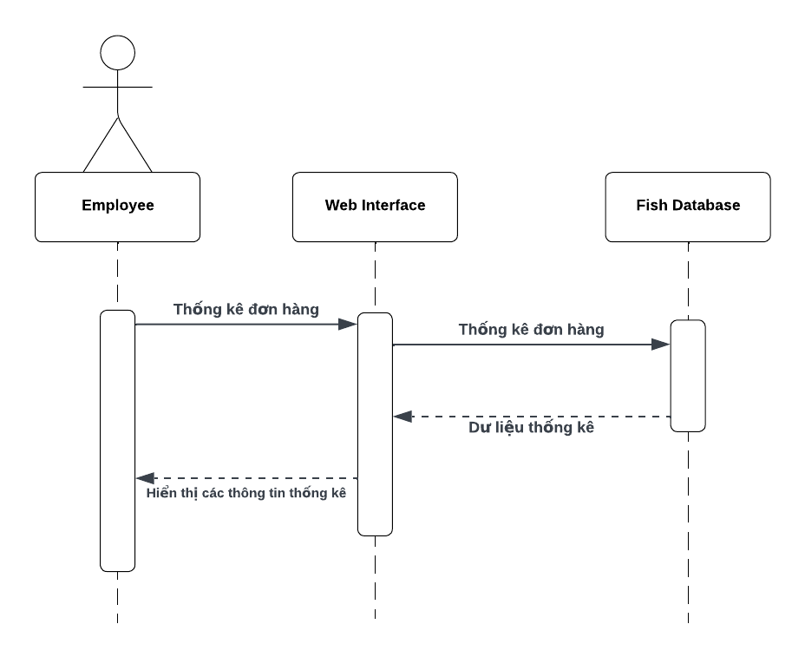

Hình 18 : Thống kê đơn hàng

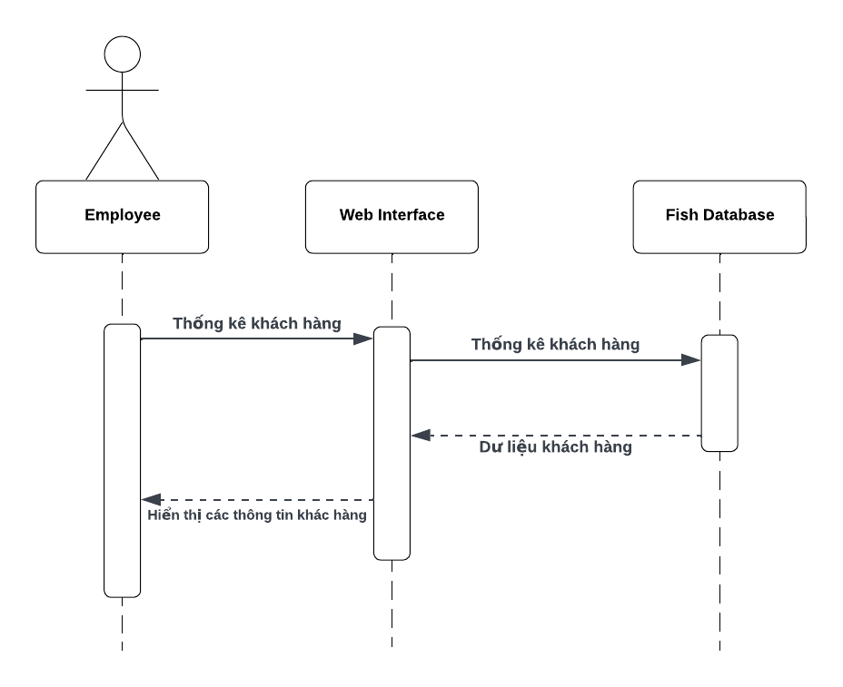

Hình 19 : Thống kê khách hàng

# Sơ đồ hoạt động (activity diagram )

## Đăng nhập , đăng ký , đăng xuất .

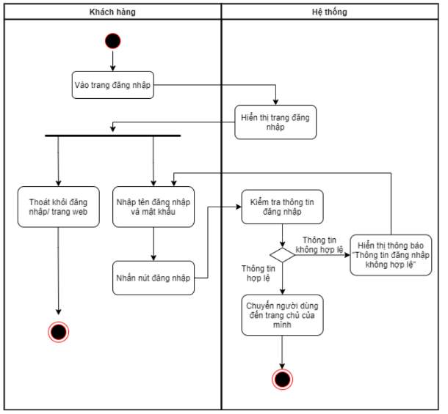

Hình 20 : Đăng nhập

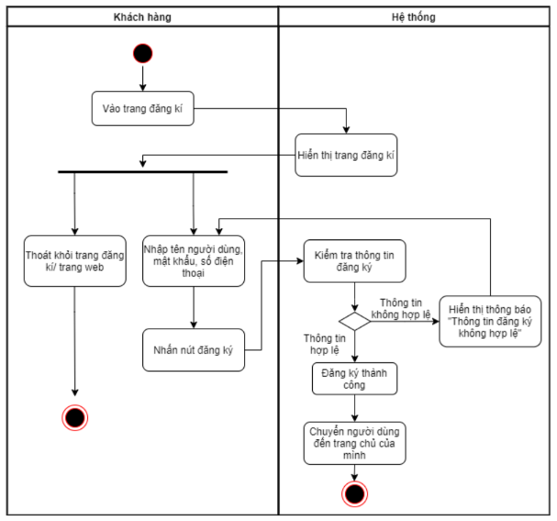

Hình 21 : đăng kí

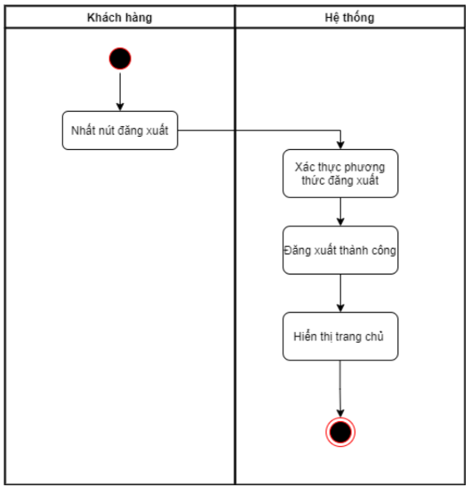

Hình 22 : Đăng xuất

## Them cá vào giỏ , Đặt đơn , phê duyệt đơn hàng đã đặt

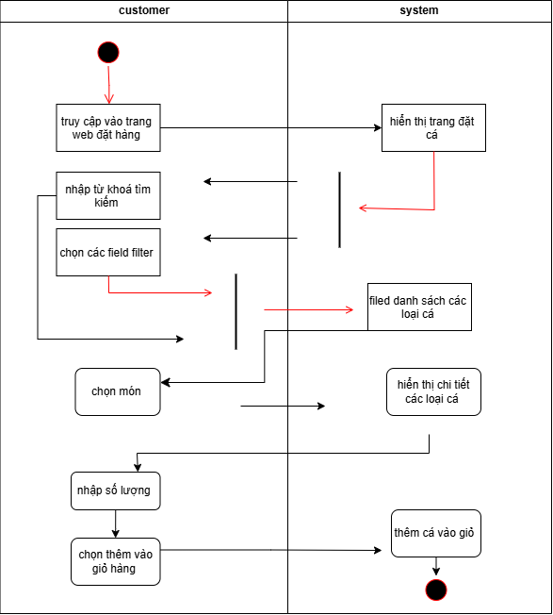

Hình 23 : them cá vào giỏ hàng .

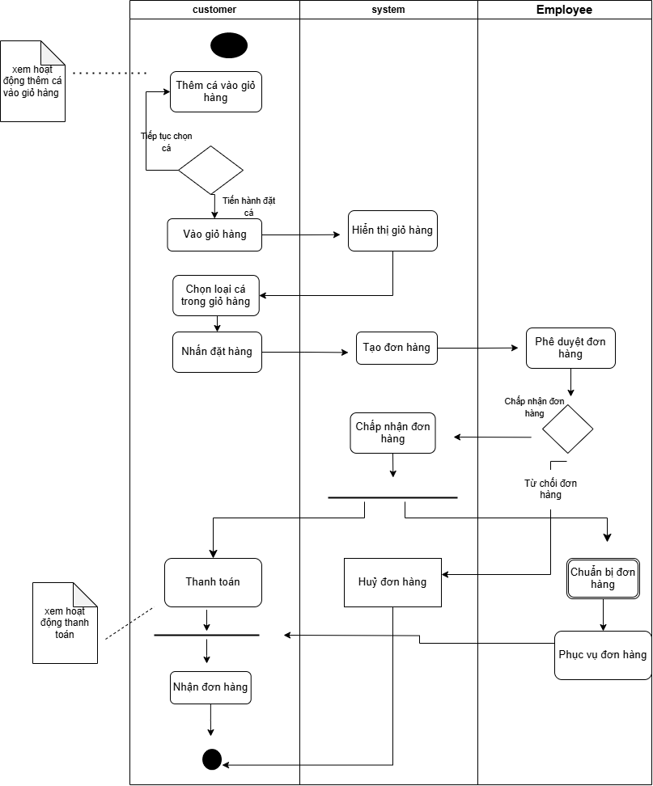

Hình 24 : đặt đơn hàng

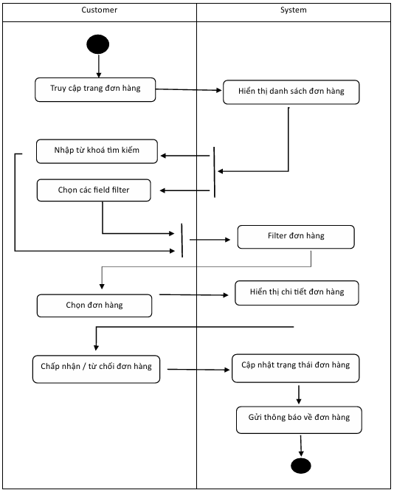

Hình 25 : duyệt đơn hàng

## Quản lý cửa hàng :

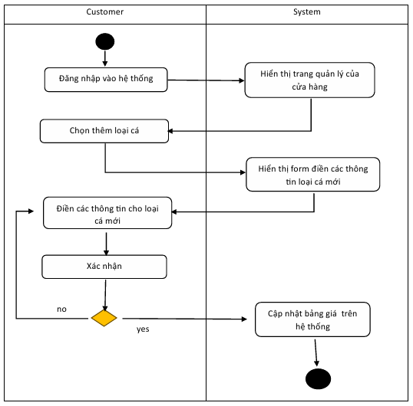

Hình 26 : them cá vào bảng giá

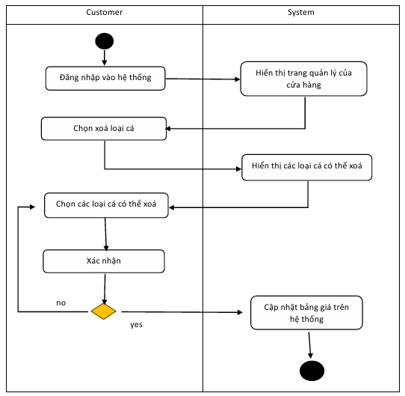

Hình 27 : xoá cả khỏi bảng giá

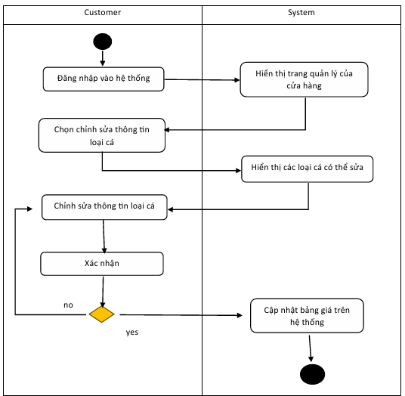

Hình 28 : chỉnh sửa thông tin các loại cá

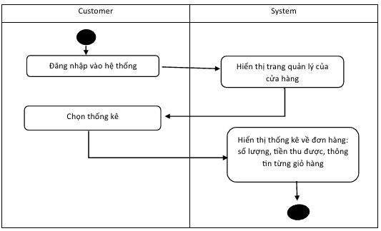

Hình 29 : quản lí đơn hàng

## Quản lí khách hàng :

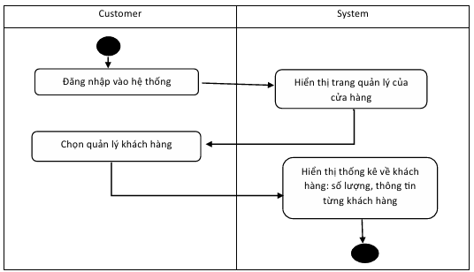

Hình 30 : quản lí khách hàng

# Sơ đồ lớp đối tượng (class diagram)

## Entiry class diagram :

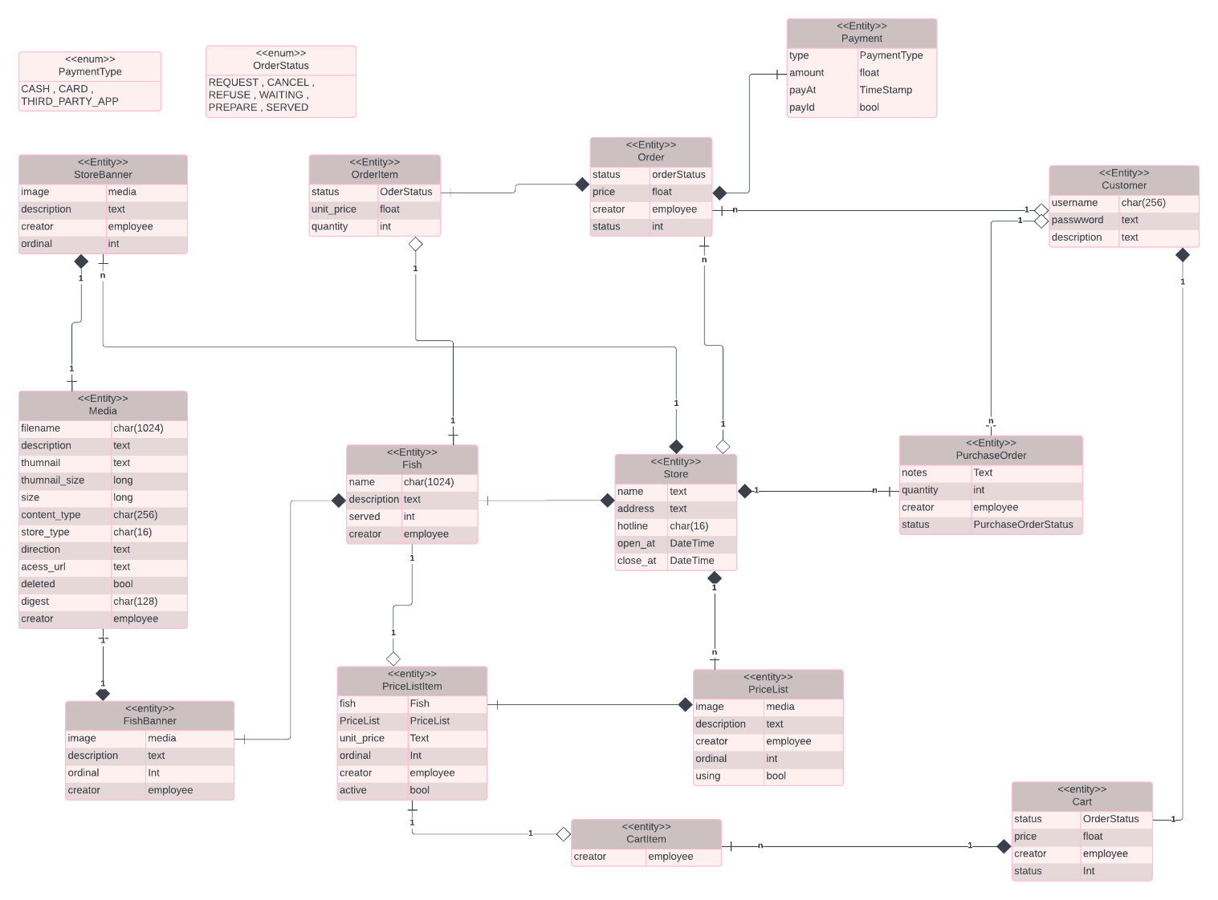

Hình 31 . 1 : Entiry class diagram

## Thêm cá vào giỏ , đặt hàng , phê duyệt đơn hàng

1. Diagram

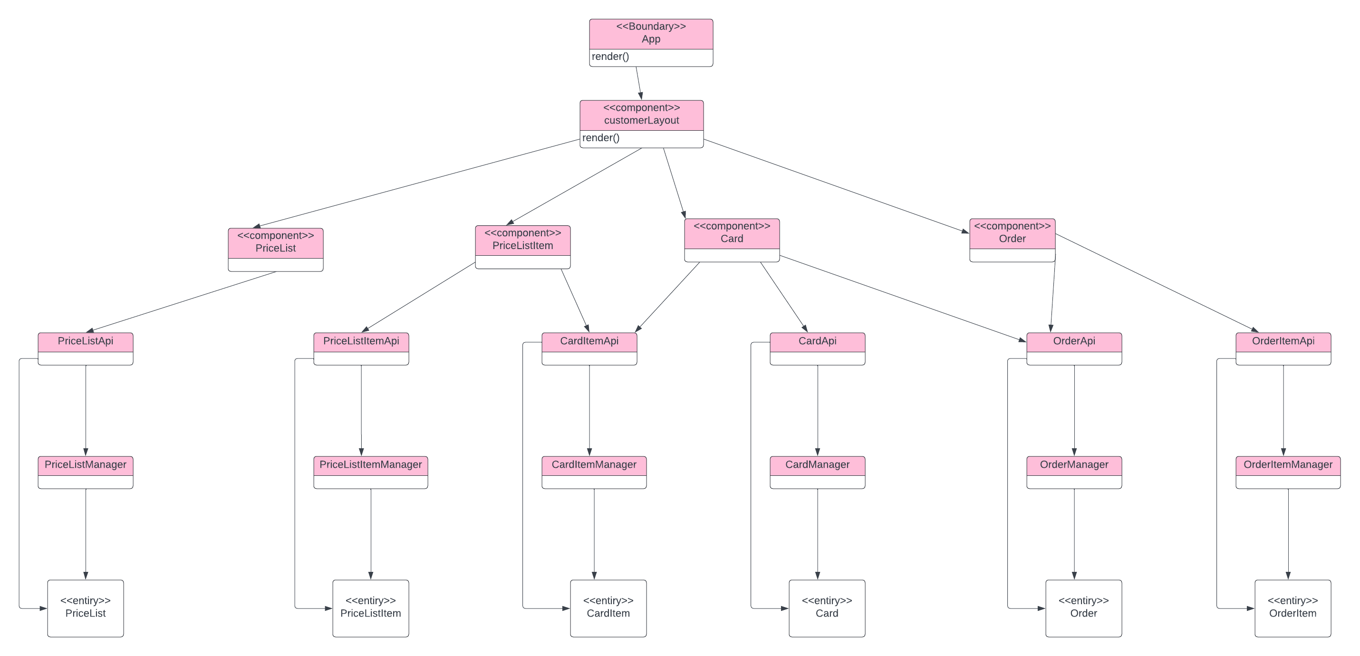

Hình 31.2 : Entiry class diagram

1. Mô tả diagram

|  |  |  |  |  |  |
| --- | --- | --- | --- | --- | --- |
| Class | Funtion | Create | Read | Update | Delete |
| Pricelist | Quản lý danh sách giá | Create(description: string): pricelist | Get(uuid:uuid): pricelist | Update(description: string): pricelist | Delete(uuid: uuid): boolean |
| Pricelistapi | Api cho danh sách giá | Create(httprequest): json | Get(httprequest): json | Update(httprequest): json | Delete(httprequest): json |
| Pricelistmanager | Quản lý thao tác trên danh sách giá | Create(description: string): pricelist | Get(uuid: uuid): pricelist | Update(description: string): pricelist | Delete(uuid: uuid): boolean |
| Pricelistitem | Quản lý mục trong danh sách giá | Create(pricelistid: uuid, item: pricelistitem): pricelistitem | Get(uuid: uuid): pricelistitem | Update(price: float, description: string): pricelistitem | Delete(uuid: uuid): boolean |
| Pricelistitemapi | Api cho mục trong danh sách giá | Create(httprequest): json | Get(httprequest): json | Update(httprequest): json | Delete(httprequest): json |
| Pricelistitemmanager | Quản lý thao tác trên mục trong danh sách giá | Create(pricelistid: uuid, item: pricelistitem): pricelistitem | Get(uuid: uuid): pricelistitem | Update(price: float, description: string): pricelistitem | Delete(uuid: uuid): boolean |
| Cart | Quản lý giỏ hàng người dùng | Create(userid: uuid): cart | Get(uuid: uuid): cart | Update(): cart | Clear(userid: uuid): boolean |
| Cartitemapi | Api cho mục trong giỏ hàng | Create(httprequest): json | Get(httprequest): json | Update(httprequest): json | Delete(httprequest): json |
| Cartitemmanager | Quản lý thao tác trên mục trong giỏ hàng | Create(menuitemuuid: uuid, quantity: int, creator: user): cartitem | Get(uuid: uuid): cartitem | Update(quantity: int): cartitem | Delete(uuid: uuid): boolean |
| Cartapi | Api cho giỏ hàng | Create(httprequest): json | Get(httprequest): json | Update(httprequest): json | Delete(httprequest): json |
| Cartmanager | Quản lý thao tác trên giỏ hàng | Create(userid: uuid): cart | Get(uuid: uuid): cart | Clear(uuid: uuid): boolean | Clear(userid: uuid): boolean |
| Order | Quản lý đơn hàng | Create(creator: user, orderitems: list[orderitem]): order | Get(uuid: uuid): order | Update(orderitems: list[orderitem]): order | Delete(uuid: uuid): boolean |
| Orderapi | Api cho đơn hàng | Create(httprequest): json | Get(httprequest): json | Update(httprequest): json | Delete(httprequest): json |
| Ordermanager | Quản lý thao tác trên đơn hàng | Create(creator: user, orderitems: list[orderitem]): order | Get(uuid: uuid): order | Update(orderitems: list[orderitem]): order | Delete(uuid: uuid): boolean |
| Orderitemapi | Api cho mục trong đơn hàng | Create(httprequest): json | Get(httprequest): json | Update(httprequest): json | Delete(httprequest): json |
| Orderitemmanager | Quản lý thao tác trên mục trong đơn hàng | Create(orderid: uuid, quantity: int, fish: fish): orderitem | Get(uuid: uuid): orderitem | Update(status: string, quantity: int, unitprice: float): orderitem | Delete(uuid: uuid): boolean |

## Xác thực tài khoản

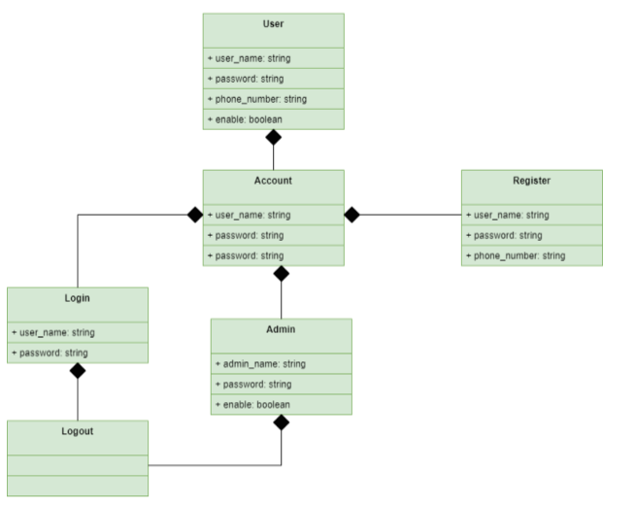

Hình 32 : Xác thực tài khoản

## Đặt đơn hàng

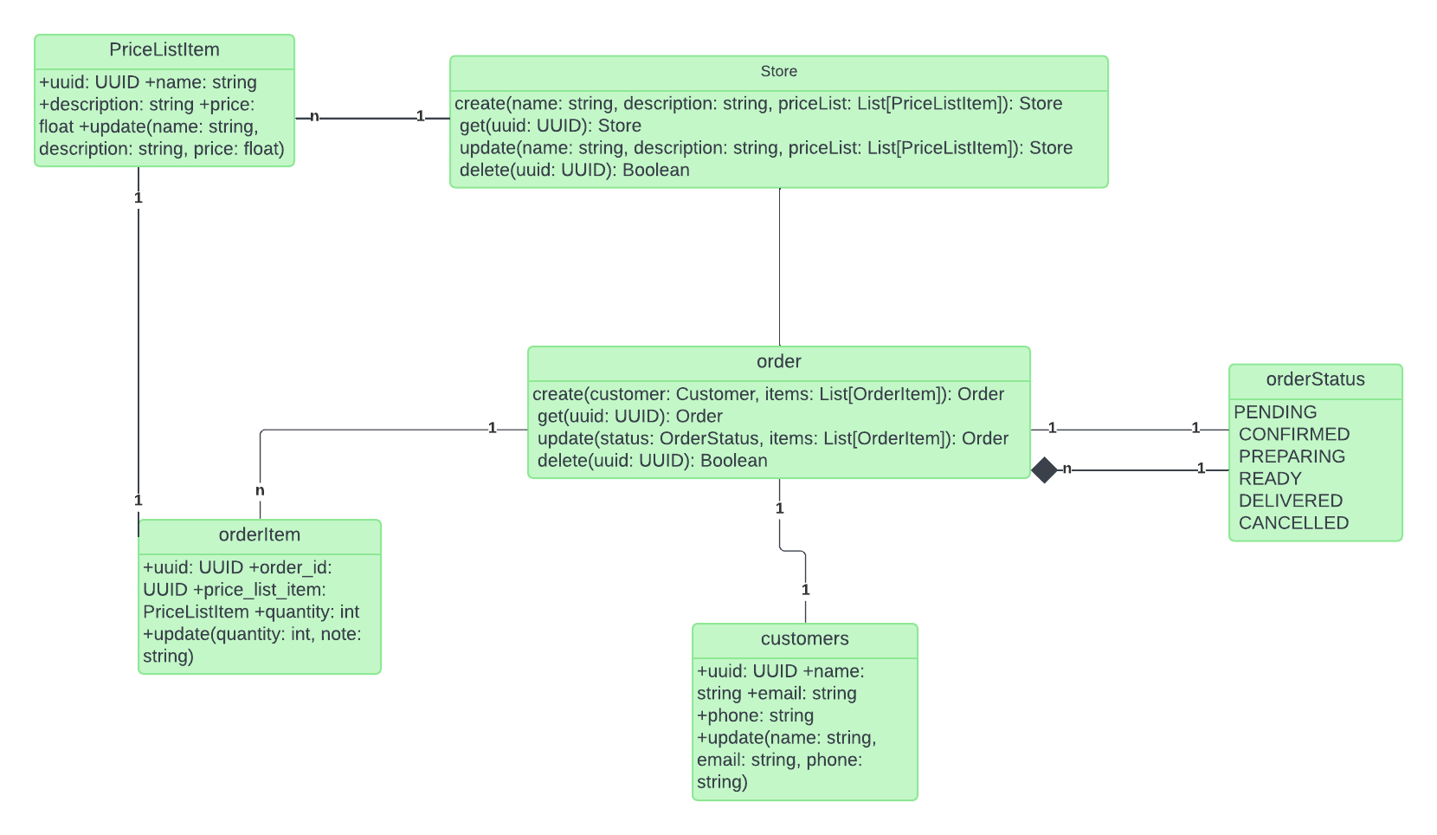

Hình 33 : Đặt đơn hàng

## Thanh toán

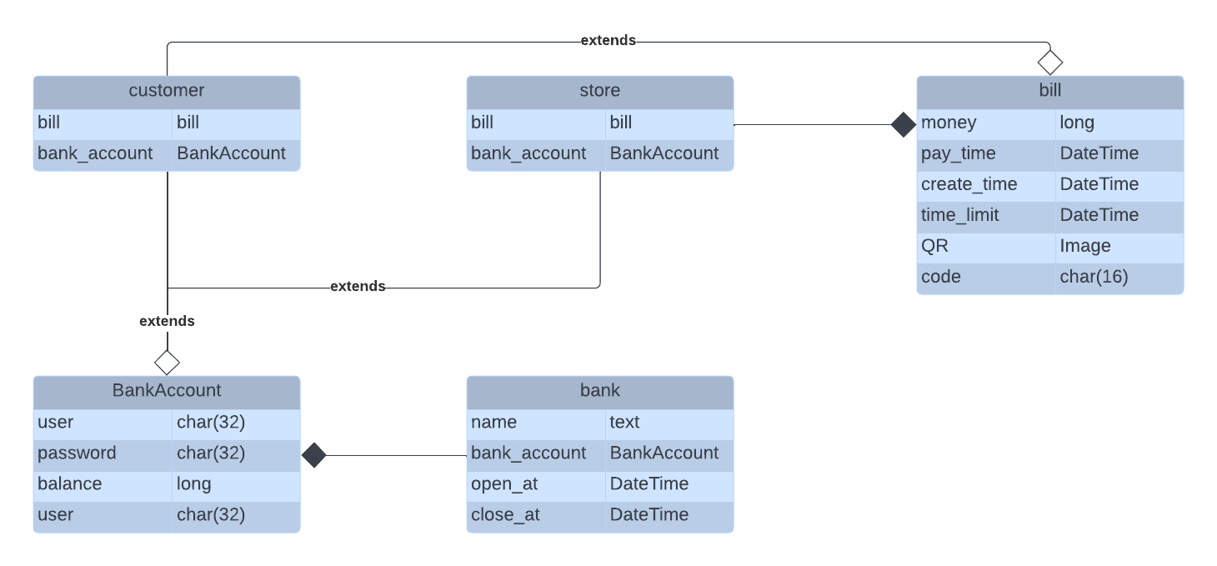

Hình 34 : Thanh toán đơn hàng

## Quản lí cửa hàng

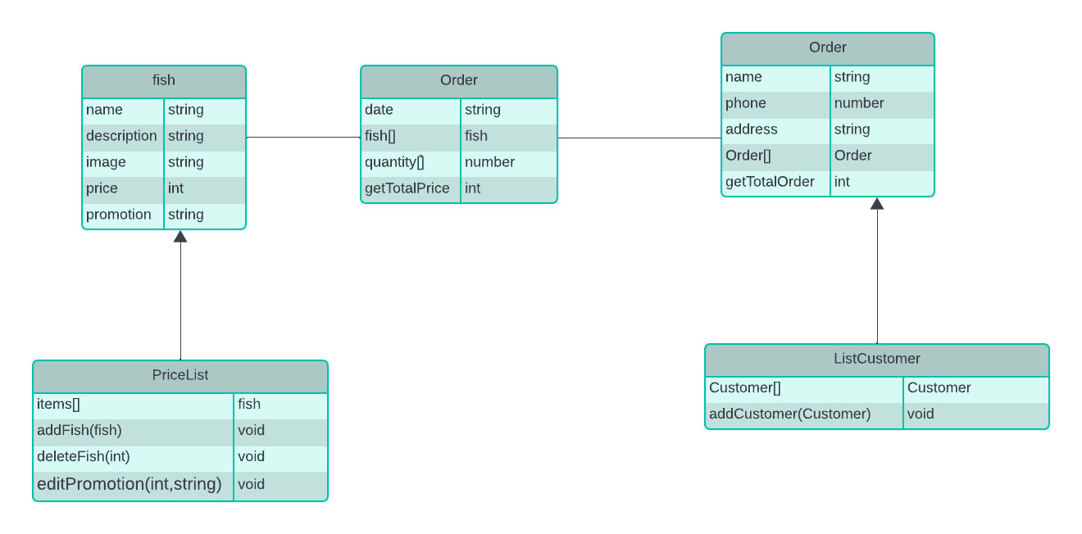

Hình 35 : quản lí cửa hàng

# Thiết kế hệ thống

## Mô tả hệ thống

1. Kiến Trúc Chung

Hệ thống được chia thành ba thành phần chính: Services, Repositories, và Application. Các thành phần này tương tác với nhau để thực hiện các chức năng nghiệp vụ và quản lý dữ liệu.

1. Application

Application chứa các điểm vào (entry points) của hệ thống, bao gồm các controller. Controller sẽ xử lý các yêu cầu từ người dùng và tương tác với các service để thực hiện các chức năng cần thiết.

* FishController

Hiển thị danh sách các loại cá và thông tin có sẵn cho khách hàng.

Thêm hoặc xóa cá trong giỏ hàng thông qua FishService.

* OrderController

Xử lý việc tạo đơn hàng và cập nhật trạng thái đơn hàng thông qua OrderService.

Xử lý thanh toán và phản hồi từ khách hàng.

* UserController

Quản lý thông tin người dùng và xử lý đăng ký, đăng nhập.

Lưu lại giao dịch và đánh giá của khách hàng thông qua UserService

1. Services

Services chứa các logic nghiệp vụ của hệ thống. Mỗi service sẽ quản lý một phần chức năng cụ thể và tương tác với các repository để thực hiện các thao tác dữ liệu.

* FishService

Lấy danh sách các loại cá từ FishRepository.

Thêm hoặc xóa cá trong giỏ hàng.

Xử lý thông tin cá (nếu cần).

* OrderService

Tạo đơn hàng mới khi khách hàng thanh toán.

Cập nhật trạng thái đơn hàng (đang xử lý, đã giao).

Xử lý phản hồi từ khách hàng về đơn hàng.

* UserService

Quản lý thông tin người dùng (đăng ký, đăng nhập).

Lưu lại giao dịch và đánh giá từ khách hàng.

Cung cấp thông tin phản hồi cho quản lý.

1. Repositories

Repositories chịu trách nhiệm truy cập và thao tác dữ liệu trên cơ sở dữ liệu. Mỗi repository sẽ tương ứng với một model cụ thể.

* FishRepository

Lưu và truy xuất thông tin các loại cá (ID, tên, giá, mô tả, tồn kho).

Thực hiện các truy vấn đến cơ sở dữ liệu để lấy dữ liệu cá.

* OrderRepository

Lưu trữ thông tin đơn hàng (ID, customerId, items, status, totalAmount).

Truy vấn và cập nhật trạng thái đơn hàng.

* UserRepository

Quản lý thông tin người dùng (ID, tên, vai trò, mật khẩu).

Lưu trữ phản hồi và đánh giá từ khách hàng.

## Sơ đồ phát triển (development diagram) :

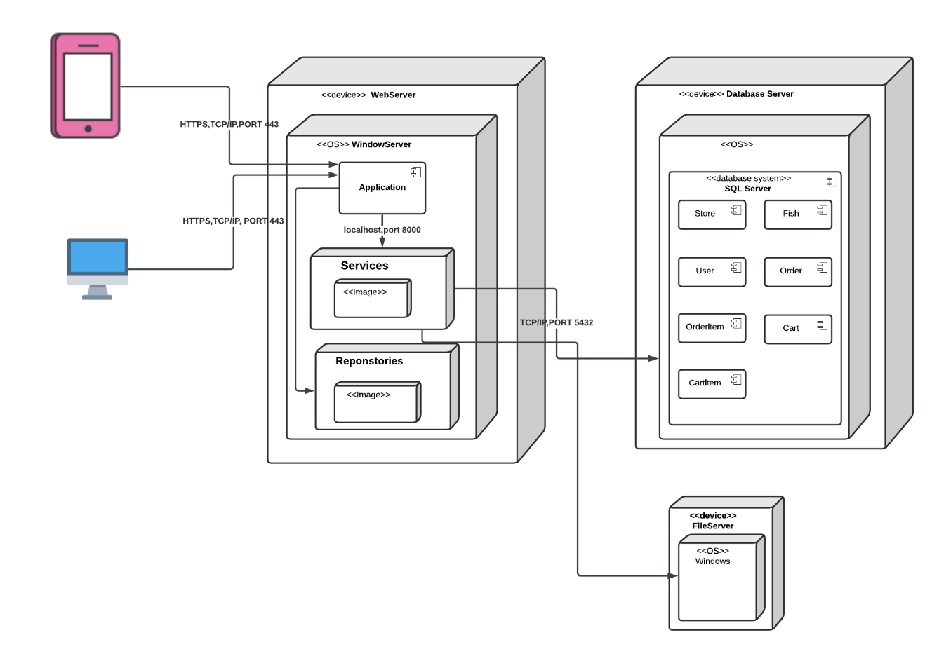

Hình 36 : Development diagram .

## Sơ đồ thành phần (Component diagram):

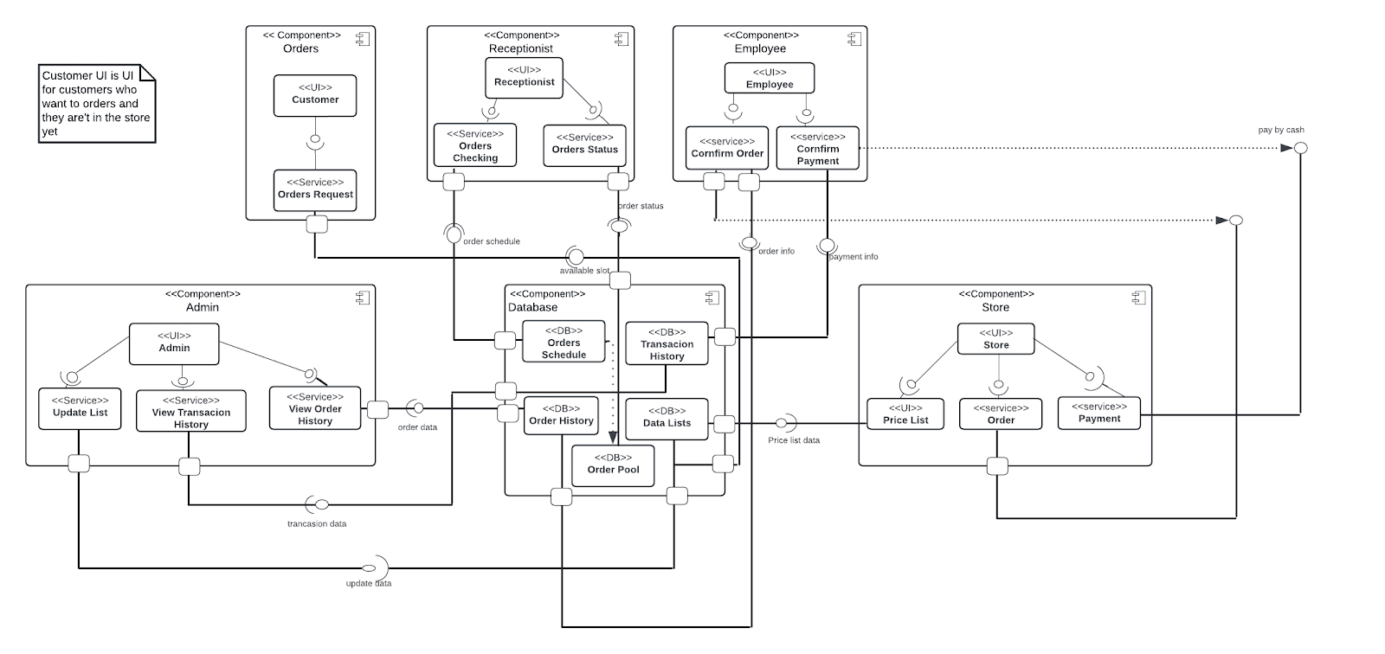

Hình 37 : Component diagram.